项目编号：SXZCZB2026-ZCGK-0327

富阎产业合作园区重点项目考古发掘劳务服务项目

公开征集文件

征 集 人 : 富阎产业合作园区管理委员会
采购代理机构 : 陕西至诚项目管理集团有限公司
日期：2026年03月

目 录
第一章 征集公告 1
第二章 供应商须知 1
第三章 框架协议文本 34
第四章 征集内容及采购需求 42
第五章 评审方法及标准 43
第六章 响应文件构成及格式 62

第一章 征集公告
富阎产业合作园区管理委员会富阎产业合作园区重点项目考古发掘劳务服务项目征集公告
项目概况
富阎产业合作园区重点项目考古发掘劳务服务项目招标项目的潜在投标人应在陕西省西安市经济技术开发区未央路 171-1 号银池道拉斯财富中心 21 楼 获取招标文件，并于 2026年04月17日 10时00分 （北京时间）前递交投标文件。
一、项目基本情况
项目编号：SXZCZB2026-ZCGK-0327
项目名称：富阎产业合作园区重点项目考古发掘劳务服务项目
采购方式：公开招标
预算金额：0.01元
采购需求：
合同包1(富阎产业合作园区重点项目考古发掘劳务服务项目):
合同包预算金额：0.01元
合同包最高限价：0.01元
品目号 | 品目名称 | 采购标的 | 数量  （单位） | 技术规格、参数及要求 | 品目预算  (元)
1-1 | 其他工程管理服务 | 园区重点项目文物发掘劳务服务 | 1(项) | 详见采购文件 | 0.01
本合同包不接受联合体投标
合同履行期限：3年
二、申请人的资格要求：
1.满足《中华人民共和国政府采购法》第二十二条规定;
2.落实政府采购政策需满足的资格要求：
合同包1(富阎产业合作园区重点项目考古发掘劳务服务项目)落实政府采购政策需满足的资格要求如下:
（1）《政府采购促进中小企业发展管理办法》（财库〔2020〕46号）；
（2）《财政部司法部关于政府采购支持监狱企业发展有关问题的通知》（财库〔2014〕68号）；
（3）《关于促进残疾人就业政府采购政策的通知》（财库〔2017〕141号）；
（4）《节能产品政府采购实施意见》（财库〔2004〕185号）；
（5）《环境标志产品政府采购实施的意见》（财库〔2006〕90号）；
（6）《国务院办公厅关于建立政府强制采购节能产品制度的通知》（国办发〔2007〕51号）；
（7）财政部发展改革委生态环境部市场监管总局关于调整优化节能产品、环境标志产品政府采购执行机制的通知（财库〔2019〕9号） ；
（8）《关于印发环境标志产品政府采购品目清单的通知》（财库〔2019〕18号）；
（9）《关于印发节能产品政府采购品目清单的通知》（财库〔2019〕19号）；
（10）《市场监管总局关于发布参与实施政府采购节能产品、环境标志产品认证机构名录的公告》（2019年第16号）；
（11）《关于运用政府采购政策支持乡村产业振兴的通知》（财库〔2021〕19号）；
（12）陕西省财政厅关于印发《陕西省中小企业政府采购信用融资办法》（陕财办采〔2018〕23号），相关政策、业务流程、办理平台（详见http://www.ccgp-shaanxi.gov.cn/zcdservice/zcd/shanxi/）；
（13）《陕西省财政厅关于加快推进我省中小企业政府采购信用融资工作的通知》（陕财办采〔2020〕15号）；
（14）《关于进一步加强政府绿色采购有关问题的通知》（陕财办采〔2021〕29号）；
（15）《陕西省财政厅陕西省工业和信息化厅关于运用政府采购政策支持首台（套）及创新产品有关事项的通知》（陕财办采〔2021〕17号）；
（16）《关于进一步加大政府采购支持中小企业力度的通知》（财库〔2022〕19号）、《关于落实政府采购支持中小企业政策有关事项的通知》（陕财办采函〔2022〕10号）；
（17）其他需要落实的政府采购政策。
3.本项目的特定资格要求：
合同包1(富阎产业合作园区重点项目考古发掘劳务服务项目)特定资格要求如下:
(1)提供合格有效的法人或者其他组织的营业执照等证明文件，自然人的身份证明；
(2)提供法定代表人授权书（附法定代表人、被授权人身份证复印件），法定代表人直接参加投标，须提供法定代表人身份证明及身份证复印件）；
(3)提供投标截止日前近一年内任意一个月的纳税证明或完税证明（任意税种），依法免税的单位应提供相关证明材料；
(4)提供投标截止日前一年内已缴存的至少一个月的社会保障资金缴存单据或社保机构开具的社会保险参保缴费情况证明，依法不需要缴纳社会保障资金的单位应提供相关证明材料；
(5)财务状况：提供递交投标文件截止之日前两年内任意一个年度经审计的财务报告（包括“四表一注”，即资产负债表、利润表、现金流量表、所有者权益变动表及其附注，符合《中小企业划型标准规定》的小型企业按照《小企业会计准则》执行。成立时间至提交投标文件截止时间不足一年的可提供成立后任意时段的资产负债表），审计报告须具有注册会计师行业统一监管平台（http://acc.mof.gov.cn）赋予的验证码；或提供其开标前三个月内基本开户银行出具的资信证明；
(6)提供《供应商信用记录书面声明函》供应商未被列入“信用中国”网站记录的“失信被执行人”或“重大税收违法案件当事人”名单；不处于“中国政府采购网”记录的“政府采购严重违法失信行为信息记录名单”中的禁止参加政府采购活动期间；
(7)参加政府采购活动前3年内，在经营活动中没有重大违法记录的书面声明;
(8)提供具有履行合同所必需的设备和专业技术能力的书面承诺；
(9)本项目专门面向中小企业采购，提供中小企业声明函；
(10)控股管理关系：提供直接控股和管理关系清单。若与其他供应商存在单位负责人为同一人或者存在直接控股、管理关系的，则投标无效；
(11)本项目不接受联合体投标（提供承诺书）。
三、获取招标文件
时间： 2026年03月27日 至 2026年04月02日 ，每天上午 09:00:00 至 12:00:00 ，下午 14:00:00 至 17:00:00 （北京时间）
途径：陕西省西安市经济技术开发区未央路 171-1 号银池道拉斯财富中心 21 楼
方式：现场获取
售价： 免费获取
四、提交投标文件截止时间、开标时间和地点
时间： 2026年04月17日 10时00分00秒 （北京时间）
提交投标文件地点：陕西省西安市经济技术开发区未央路 171-1 号银池道拉斯财富中心 21 楼
开标地点：陕西省西安市经济技术开发区未央路 171-1 号银池道拉斯财富中心 21 楼
五、公告期限
自本公告发布之日起5个工作日。
六、其他补充事宜
采购内容：富阎产业合作园区重点项目考古发掘劳务服务项目，1项，项目概况：富阎产业合作园区重点项目文物发掘劳务服务项目，除前期已完成文物勘探发掘部分，目前还需进行文物发掘劳务服务工作。
简要技术要求、用途：文物考古发掘。入围家数：8家。
1.本项目为小额零星采购框架协议。
2.请潜在供应商务必按照《陕西省财政厅关于政府采购供应商注册登记有关事项的通知》要求，通过陕西省政府采购网（http://www.ccgp-shaanxi.gov.cn/）进行陕西政府采购统一身份认证注册登记。
3.注：本项目通过现场领取方式获取征集文件，各供应商须将介绍信及被介绍人身份证扫描件加盖红色公章，经检查确认后方可领取征集文件。
七、对本次招标提出询问，请按以下方式联系。
1.采购人信息
名称：富阎产业合作园区管理委员会
地址：陕西省渭南市富平县富平高新区频山大道1号
联系方式：0913-8265029
2.采购代理机构信息
名称：陕西至诚项目管理集团有限公司
地址：陕西省西安市经济技术开发区未央路 171-1 号银池道拉斯财富中心 21 楼
联系方式：029-88219779
3.项目联系方式
项目联系人：倪沛、胡晓均、王欣玫
电话：029-88219779

第二章 供应商须知

供应商须知前附表

序号 | 内容 | 说明和要求
1 | 征集人 | 名 称:富阎产业合作园区管理委员会  地 址:陕西省渭南市富平县富平高新区频山大道1号  电 话:0913-8265029
2 | 采购代理机构 | 名 称: 陕西至诚项目管理集团有限公司  地 址: 陕西省西安市经济技术开发区未央路 171-1 号银池道拉斯财富中心 21 楼  联系人: 倪沛、胡晓均、王欣玫  电 话: 029-88219779
3 | 监督机构 | 富阎产业合作园区财政局
4 | 采购项目名称 | 富阎产业合作园区重点项目考古发掘劳务服务项目
5 | 采购项目编号 | SXZCZB2026-ZCGK-0327
6.1 | 预算金额 | 本项目预算金额￥0.01元
6.2 | 费率折扣限价  （100%） | 按照陕西省考古研究院基本建设考古调查、勘探、发掘经费预算定额管理办法（试行）。（其中包括民工费、机械费、临时建筑设施费、管理费、安全保卫费、不可预见费等文物发掘工作除技术外的所有费用）×100%，超过最高限价（100%），按无效文件处理。
7 | 是否预留份额专门面向中小企业采购 | 是
8 | 是否接受联合体投标 | 否
9 | 是否允许大中企业向小微企业分包 | 否
10 | 采购需求 | 详见征集文件第4章
11 | 资金来源 | 财政资金
12 | 响应文件  递交截止时间  及地点 | 时间：2026年04月17日10点00分（北京时间）  地点：陕西省西安市经济技术开发区未央路 171-1 号银池道拉斯财富中心 21 楼
13 | 服务期限 | 3年
14 | 服务地点 | 富阎产业合作园区管理委员会指定地点
15 | 质量要求、验收标准 | 详见征集文件第四章
16 | 服务费用支付方式、时间和条件 | 项目完成后，乙方向甲方开具正式有效发票，甲方收到后，按照财政程序办理服务费支付手续
17 | 现场考察或标前答疑  会 | 不组织
18 | 转包 | 本采购项目（包）不得转包
19 | 非实质性偏离  （技术参数） | 不允许
21 | 供应商资格要求 | (1)提供合格有效的法人或者其他组织的营业执照等证明文件，自然人的身份证明；  (2)提供法定代表人授权书（附法定代表人、被授权人身份证复印件），法定代表人直接参加投标，须提供法定代表人身份证明及身份证复印件）；  (3)提供投标截止日前近一年内任意一个月的纳税证明或完税证明（任意税种），依法免税的单位应提供相关证明材料；  (4)提供投标截止日前一年内已缴存的至少一个月的社会保障资金缴存单据或社保机构开具的社会保险参保缴费情况证明，依法不需要缴纳社会保障资金的单位应提供相关证明材料；  (5)财务状况：提供递交投标文件截止之日前两年内任意一个年度经审计的财务报告（包括“四表一注”，即资产负债表、利润表、现金流量表、所有者权益变动表及其附注，符合《中小企业划型标准规定》的小型企业按照《小企业会计准则》执行。成立时间至提交投标文件截止时间不足一年的可提供成立后任意时段的资产负债表），审计报告须具有注册会计师行业统一监管平台（http://acc.mof.gov.cn）赋予的验证码；或提供其开标前三个月内基本开户银行出具的资信证明；  (6)提供《供应商信用记录书面声明函》供应商未被列入“信用中国”网站记录的“失信被执行人”或“重大税收违法案件当事人”名单；不处于“中国政府采购网”记录的“政府采购严重违法失信行为信息记录名单”中的禁止参加政府采购活动期间；  (7)参加政府采购活动前3年内，在经营活动中没有重大违法记录的书面声明;  (8)提供具有履行合同所必需的设备和专业技术能力的书面承诺；  (9)本项目专门面向中小企业采购，提供中小企业声明函；  （10）控股管理关系：提供直接控股和管理关系清单。若与其他供应商存在单位负责人为同一人或者存在直接控股、管理关系的，则投标无效；  (11)本项目不接受联合体投标（提供承诺书）。
20 | 响应文件有效期 | 响应文件的递交截止之日起 90 天。
21 | 申请保证金 | 不要求提供
22 | 是否允许备选方案 | 不允许
23 | 评审方法 | 质量优先法
24 | 评审小组推荐  入围候选供应  商的数量 | 8家
25 | 响应文件份数 | 1套正本、2套副本和2份电子文件（U盘，其中电子版文件应为响应文件的PDF扫描版及word版）U盘与正本一起封装。
26 | 响应文件签署盖章要求 | 供应商必须按照征集文件的规定和要求签名、盖章
27 | 响应文件封面标注 | 响应文件正本和副本的封面上均应标明：采购项目名称、采购项目编号、供应商名称、年月日；并分别在右上角标明“正本 ”和“副本 ”字样
28 | 封套上应载明的信息 | 征集人名称：  采购项目名称：  采购项目编号：  供应商名称：  在 年 月 日 时 分前不得开启  “正本 ”或“副本 ”字样
29 | 需要补充的其他内容 | 密封共分为2个密封袋；其中“正本和电子版”装在一个密封袋；所有副本装在一个密封袋。
29.1 | 关于信用记录的查询和使用 | 供应商通过“信用中国”网站(www.creditchina.gov.cn)、中国政府采购网(www.ccgp.gov.cn )等查询相关主体信用记录；
29.2 | 招标代理服务费 | 代理服务费收取标准：定额人民币叁仟元整 (￥3000.00元）/家。招标代理服务费公布方式：代理服务费金额将在成交公告中明确，成交供应商在领取入围通知书前，须向采购代理机构一次性支付招标代理服务费。
29.3 | 代理服务费账户 | 代理服务费以转账形式缴纳至以下账户：  ①开户名称：陕西至诚项目管理集团有限公司  ②开户行：中国建设银行股份有限公司西安高新技术产业开发区支行  ③账号：61050192090000002152。
29.4 | 项目属性及所属行业 | 1、本项目属性：服务类。  2、本项目采购标的所属行业为：其他未列明行业。
29.5 | 一致性 | 供应商须知前附表和须知不一致的地方，以前附表为准。
30 | 其他 | 1、本项目采购标的所属行业为其他未列明行业  从业人员 300 人以下的为中小微型企业。其中，从业人员100 人及以上的为中型企业；从业人员 10 人及以上的为小型企业；从业人员 10 人以下的为微型企业。  注：  （1）坚持优价优质采购结果。坚决杜绝供应商以牺牲质量为前提的低价竞争，供应商的报价明显低于其他通过符合性审查供应商报价，有可能影响项目质量或者不能诚信履约的，采购代理机构应当提示评标委员会要求供应商在评标现场合理时限内提供书面说明 ，必要时提交相关证明材料；供应商不能证明其报价合理性的，评标委员会应当将其作为无效投标处理。  （2）供应商登记免费领取采购文件的，如不参与项目投标，应在递交投标（或相应）文件截止时间前一日以书面形式告知采购代理机构。否则 ，采购代理机构可以向财政部门反映情况并提供相应的佐证。供应商一年内累计出现三次该情形，将被监管部门记录为失信行为。

一.总 则

1.1 适用范围
1.1.1 根据《中华人民共和国政府采购法》及实施条例和《政府采购框架协议采购方式管理暂行办法》（财政部 110 号令）等有关法律、法规和规章的规定，本项目已具备征集条件，现对该项目进行公开征集采购。
1.2 名词解释
1.2.1 征集人系指依法进行政府采购的国家机关、事业单位、团体组织。本次采购的征集人名称、地址、电话、联系人见供应商须知前附表。
1.2.2 监督机构系指政府采购行政监督管理部门。本次采购的监督机构：见供应商须知前附表。
1.2.3 采购代理机构系指接受征集人委托，代理采购项目的依法经财政部门认定资格的采购代理机构。本次采购的采购代理机构名称、地址、电话、联系人见供应商须知前附表。
1.2.4 供应商是指响应招标，参加投标竞争的法人或其他组织或个人。
1.3 合格的供应商
1.3.1 合格的供应商应具备以下条件：
（1）具备且满足本征集文件规定的供应商资格条件；
（2）从采购代理机构购获取了征集文件；
（3）遵守国家和地方有关的法律法规、规章和规范性文件要求。
1.3.2 供应商不得存在下列情形之一：
（l）与征集人、采购代理机构存在隶属关系或者其他利害关系，且可能影响招标公正性；
（2）与本采购项目其他供应商的法定代表人（或者负责人）为同一人；
（3）与本采购项目其他供应商存在控股、管理关系；
（4）为本项目采购代理机构；
（5）为本项目代理投标的为其采购代理机构；
（6）为本项目提供整体设计、规范编制或者项目管理、监理、检测、咨询服务；
（7）受到刑事处罚；
（8）受到 “较大数额罚款 ”的行政处罚；
（9）被责令停产停业、暂扣或者吊销许可证、暂扣或者吊销执照的行政处罚；
（10）被列入失信被执行人名单；
（11）被列入重大税收违法案件当事人名单；
（12）被禁止在一至三年内参加政府采购活动或存在财政部门认定的其他重大违法记录；
（13）法律法规规定的其他情形。
1.4 合格的服务
1.4.1 供应商提供的所有服务，符合国家有关标准和规范，并满足征集文件规定的服务要求。
若本项目（包）包括采购货物的，所供货物必须是合法生产、合法来源，符合国家有关标准要求，并满足征集文件规定的规格、参数、质量、有效期、售后服务及供应商须承担的运输、安装、技术支持、培训和征集文件规定的其它伴随服务等要求。
1.4.2 征集人有权拒绝接受任何不合格的服务，由此产生的费用及相关后果均由供应商自行承担。
1.5 知识产权
1.5.1 供应商应保证在本项目提供的任何服务和产品（包括部分使用）时，不会产生因第三方提出侵犯其专利权、商标权或其它知识产权而引起的法律和经济纠纷，如因专利权、商标权或其它知识产权而引起法律和经济纠纷，由供应商承担所有相关责任。
1.5.2 征集人享有本项目实施过程中产生的知识成果及知识产权。
1.5.3 供应商如欲在项目实施过程中采用自有知识成果，需在响应文件中声明，并提供相关知识产权证明文件。使用该知识成果后，供应商需提供开发接口和开发手册等技术文档，并承诺提供无限期技术支持，征集人享有永久使用权。
1.5.3 如采用供应商所不拥有的知识产权，则在申请报价中必须包括合法获取该知识产权的相关费用。
1.6 投标费用
不论投标结果如何，供应商准备和参加投标活动发生的费用自理。
1.7 保密
参与采购活动的当事人应对征集文件和响应文件中的商业秘密、技术秘密和个人隐私等保密，违者应对由此造成的后果承担法律责任。
1.8 语言文字
1.8.1 招标响应文件使用的语言为中文。专用术语使用外文的，应附有中文注释。
1.8.2 响应文件中如附有外文资料，必须逐一对应翻译成中文并加盖供应商单位章后附在相关外文资料后面，否则，供应商的响应文件将作为无效投标处理。
1.8.3 响应文件中翻译的中文资料与外文资料如果出现差异和矛盾时，以中文为准。但不能故意错误翻译，否则，供应商的响应文件将作为无效投标处理。必要时征集人可以要求供应商提供附有公证书的中文翻译文件或者与原版文件签章相一致的中文翻译文件。
1.9 计量单位
所有计量单位均采用中华人民共和国法定计量单位。
1.10 分包
1.10.1 本项目不允许分包。
1.10.2 享受中小企业发展政策获得政府采购合同的小微企业，不得将合同分包给大中型企业；否则，将依法追究法律责任。
1.10.3 供应商须知前附表规定征集人允许大中型企业向小微企业分包的，成交供应商可以将采购项目分包给小微企业完成，并在响应文件中提供分包意向协议。
接受分包的供应商不得再次分包。采购合同实行分包履行的，成交供应商就采购项目和分包项目向征集人负责，分包供应商就分包项目承担责任。
1.11 响应与偏离
1.11.1 响应文件应当对征集文件实质性要求和条件作出满足性或有利于征集人的响应，否则，供应商的投标无效。
1.11.2 偏离是指响应文件不响应或者不满足征集文件提出的要求和条件，分为实质性偏离和非实质性偏离。
1.11.3 除法律、法规和征集文件规定的其他投标无效情形外，征集文件中用“☆ ”符号标明的条款为实质性要求和条件，响应文件对其中任何一条的偏离，为实质性偏离，其投标无效。
1.11.4 响应文件偏离征集文件的非实质性要求和条件，为非实质性偏离。非实质性偏离的范围和项数应当符合投标须知前附表的规定，超出偏离范围和最高项数的投标无效。
1.11.5 响应文件对征集文件的全部偏离，均应在响应文件商务条款偏离表和技术参数偏离表中列明，除列明的内容外，视为供应商响应征集文件的全部要求。
2.征集文件
2.1 征集文件的组成
2.1.1 征集文件要求提供的服务，征集程序和框架协议基本条款在征集文件中均有说明。征集文件共六章，内容如下：
（1）征集公告；
（2）供应商须知；
（3）框架协议文本；
（4）征集内容及采购需求；
（5）合同格式；
（6）评审方法及标准；
（7）响应文件构成及格式；
2.1.2 供应商应认真阅读征集文件中所有的事项、格式、条款和规范等要求。如果供应商没有按照征集文件要求提交全部资料，或者响应文件没有对征集文件在各方面都做出实质性响应，由此带来不利于供应商的评审结果，其风险由供应商承担。
2.2 征集文件的澄清和修改
2.2.1 征集人如果对已发出的征集文件进行必要的澄清或者修改，将在原公告发布媒体上发布澄清公告。澄清或者修改的内容为征集文件的组成部分。
2.2.2 澄清或者修改的内容可能影响响应文件编制的，采购代理机构将在申请截止时间 15 日前，以书面形式将澄清或者修改的内容通知所有获取征集文件的供应

商，同时在原信息发布媒体上发布更正（澄清）公告。供应商在收到上述通知后，应立即以书面形式向采购代理机构确认。如果澄清或者修改发出的时间距规定的投标截止时间不足 15 日，将相应顺延投标截止时间。
2.2.3 供应商应仔细阅读和检查征集文件的全部内容。如发现缺页或附件不全，应及时向采购代理机构提出，以便补齐。如需要询问或澄清的（除质疑外），或认为有必要与采购代理机构进行技术交流的，均应在投标截止时间 10 日前按征集文件中的联系方式，以书面形式向采购代理机构提出，采购代理机构应当在 3 个工作日内，以书面形式予以答复，或认为有必要召开答疑会。超过该时间收到的需要询问或澄清的内容，采购代理机构有权不予答复。
2.2.4 在投标截止时间前，采购代理机构可以视采购具体情况，延长投标截止时间和开标时间，并在征集文件要求提交响应文件的截止时间前，将变更时间以书面形式通知所有获取征集文件的供应商，同时在原信息发布媒体上发布更正公告。
2.2.5 当征集文件澄清、答复、修改或补充通知与征集文件就同一内容表述不一致时，以最后发出的书面文件内容为准。
2.3 征集文件的解释权
征集文件的解释权归采购代理机构，如发现征集文件内容与现行法律法规不相符的情况，以现行法律法规为准。
3.供应商
3.1 供应商资格要求
3.1.1.满足《中华人民共和国政府采购法》第二十二条规定；
3.1.2.本项目需要落实的政府采购政策：
（1）《政府采购促进中小企业发展管理办法》（财库〔2020〕46号）；
（2）《财政部司法部关于政府采购支持监狱企业发展有关问题的通知》（财库〔2014〕68号）；
（3）《关于促进残疾人就业政府采购政策的通知》（财库〔2017〕141号）；
（4）《节能产品政府采购实施意见》（财库〔2004〕185号）；
（5）《环境标志产品政府采购实施的意见》（财库〔2006〕90号）；
（6）《国务院办公厅关于建立政府强制采购节能产品制度的通知》（国办发〔2007〕51号）；
（7）财政部发展改革委生态环境部市场监管总局关于调整优化节能产品、环境标志产品政府采购执行机制的通知（财库〔2019〕9号） ；
（8）《关于印发环境标志产品政府采购品目清单的通知》（财库〔2019〕18号）；
（9）《关于印发节能产品政府采购品目清单的通知》（财库〔2019〕19号）；
（10）《市场监管总局关于发布参与实施政府采购节能产品、环境标志产品认证机构名录的公告》（2019年第16号）；
（11）《关于运用政府采购政策支持乡村产业振兴的通知》（财库〔2021〕19号）；
（12）陕西省财政厅关于印发《陕西省中小企业政府采购信用融资办法》（陕财办采〔2018〕23号），相关政策、业务流程、办理平台（详见http://www.ccgp-shaanxi.gov.cn/zcdservice/zcd/shanxi/）；
（13）《陕西省财政厅关于加快推进我省中小企业政府采购信用融资工作的通知》（陕财办采〔2020〕15号）；
（14）《关于进一步加强政府绿色采购有关问题的通知》（陕财办采〔2021〕29号）；
（15）《陕西省财政厅陕西省工业和信息化厅关于运用政府采购政策支持首台（套）及创新产品有关事项的通知》（陕财办采〔2021〕17号）；
（16）《关于进一步加大政府采购支持中小企业力度的通知》（财库〔2022〕19号）、《关于落实政府采购支持中小企业政策有关事项的通知》（陕财办采函〔2022〕10号）；
（17）其他需要落实的政府采购政策。
本项目为预留份额专门面向中小企业的采购项目（包），并落实政府采购政策资格条件审查内容。
3.1.3.本项目的特定资格要求：
(1)提供合格有效的法人或者其他组织的营业执照等证明文件，自然人的身份证明；
(2)提供法定代表人授权书（附法定代表人、被授权人身份证复印件），法定代表人直接参加投标，须提供法定代表人身份证明及身份证复印件）；
(3)提供投标截止日前近一年内任意一个月的纳税证明或完税证明（任意税种），依法免税的单位应提供相关证明材料；
(4)提供投标截止日前一年内已缴存的至少一个月的社会保障资金缴存单据或社保机构开具的社会保险参保缴费情况证明，依法不需要缴纳社会保障资金的单位应提供相关证明材料；
(5)财务状况：提供递交投标文件截止之日前两年内任意一个年度经审计的财务报告（包括“四表一注”，即资产负债表、利润表、现金流量表、所有者权益变动表及其附注，符合《中小企业划型标准规定》的小型企业按照《小企业会计准则》执行。成立时间至提交投标文件截止时间不足一年的可提供成立后任意时段的资产负债表），审计报告须具有注册会计师行业统一监管平台（http://acc.mof.gov.cn）赋予的验证码；或提供其开标前三个月内基本开户银行出具的资信证明；
(6)提供《供应商信用记录书面声明函》供应商未被列入“信用中国”网站记录的“失信被执行人”或“重大税收违法案件当事人”名单；不处于“中国政府采购网”记录的“政府采购严重违法失信行为信息记录名单”中的禁止参加政府采购活动期间；
(7)参加政府采购活动前3年内，在经营活动中没有重大违法记录的书面声明;
(8)提供具有履行合同所必需的设备和专业技术能力的书面承诺；
(9)本项目专门面向中小企业采购，提供中小企业声明函；
（10）控股管理关系：提供直接控股和管理关系清单。若与其他供应商存在单位负责人为同一人或者存在直接控股、管理关系的，则投标无效；
(11)本项目不接受联合体投标（提供承诺书）；
3.1.4 限定资格条件。根据政府采购的法律法规、规章和规范性文件的规定，供应商不得存在本章第1.3.2规定的情形。
采购代理机构将通过“信用中国”网站（www.creditchina.gov.cn）和中国政府采购网站（www.ccgp.gov.cn）查询供应商信用记录，被列入失信被执行人、重大税收违法案件当事人名单、政府采购严重违法失信行为记录名单的供应商将被拒绝参与
本项目投标。
3.1.5 供应商根据采购项目的具体情况，在响应文件正本中应附一套完整的资格证明材料，缺少一项或某项达不到征集文件要求的按无效响应文件处理，复印件加盖供应商单位公章；响应文件副本可采用正本的复印件并加盖供应商单位公章。
3.2 授权委托
3.2.1 供应商代表为法定代表人的，应持有法定代表人身份证明。供应商代表不是法定代表人的，应持有法定代表人授权委托书。
3.2.2 供应商应当委托本单位正式员工作为供应商代表，且供应商代表只能接受一个供应商的委托参加投标。
3.3 联合体投标
本项目不允许联合投标。
3.4 享受的政府采购政策
《关于进一步加大政府采购支持中小企业力度的通知》（财库〔2022〕19号）、《政府采购促进中小企业发展管理办法》（财库〔2020〕46 号）、《关于政府采购支持监狱企业发展有关问题的通知》（财库〔2014〕68 号）、《关于促进残疾人就业政府采购政策的通知》（财库〔2017〕141 号）。
3.4.3 支持本国产业政策
若本服务项目包括提供货物（产品）的，拒绝进口产品参加投标。本条款适合未经财政部门批准采购进口产品的项目。
3.5 转包
3.5.1 本项目严禁采取转包方式履行合同。本项目所称转包，是指成交供应商将政府采购合同业务转让给第三人，并退出现有政府采购合同当事人双方权利业务关系，受让人（即第三人）成为政府采购合同的另一方当事人的行为。
成交供应商转包的，视同拒绝履行政府采购合同业务，将依法追究法律责任。
3.6 供应商的风险
供应商应认真阅读和充分理解征集文件中所有的事项、格式条款和规范要求，任何对征集文件的忽略或误解不能作为响应文件存在缺陷或瑕疵的理由；供应商没有按照征集文件要求提供全部资料，或对征集文件全面做出实质性响应是供应商的风险，并可能导致其响应文件被拒绝。
3.7 供应商的纪律要求
有下列情形之一的，属于不合格供应商，其投标或中标资格将被取消：
（1）提供虚假材料谋取中标；
（2）提供假冒伪劣产品；
（3）采取不正当手段诋毁、排挤其他供应商；
（4）与征集人、采购代理机构、其他供应商恶意串通；
（5） 向征集人、采购代理机构、评标委员会成员行贿或者提供其他不正当利益；
（6）在招标过程中与征集人、采购代理机构进行协商谈判；
（7）拒绝有关部门的监督检查或者向监督检查部门提供虚假情况；
（8）法律法规规定的其他情形。
4.响应文件

4.1 响应文件的编制要求
4.1.1 供应商应当仔细阅读征集文件的所有事项、格式、条件和要求，并按照征集文件要求编制响应文件。响应文件应当对征集文件提出的要求和条件作出明确响应，在满足征集文件实质性要求的基础上，可以提出比征集文件要求更有利于征集人的承诺。若本项目分包的，应当以包为单位投标，不得在其中选项投标或将其中内容再行分解，否则投标无效。
4.1.2 真实性原则
4.1.2.1 供应商应保证所提供的响应文件和所有资料的真实性、准确性和完整性。
4.1.2.2 供应商被认定为在政府采购活动中提供不真实材料的，无论其材料是否重要，征集人均有权拒绝，并取消其投标或中标资格，供应商需承担相应的法律后果。
4.1.3 投标报价响应：详见供应商须知
4.1.4 响应文件形式
本项目响应文件应采用书面文件形式，电报、传真、电子邮件形式的响应文件不予接受。
4.1.5 备选方案
4.1.5.1 除供应商须知前附表规定允许外，供应商不得递交备选投标方案，响应文件的报价只允许有一个报价，不接受具有附加条件的报价，否则，视为无效投标。
4.1.5.2 允许供应商递交备选投标方案的，只有成交供应商所递交的备选投标方案方可予以考虑。评标委员会认为成交供应商的备选投标方案优于其按照征集文件要求编制的投标方案的，征集人可以接受该备选方案。
4.1.5.3 供应商提供两个或两个以上申请报价，或者在响应文件中提供一个报价，但同时提供两个或两个以上供货方案的，视为提供备选方案。
4.2 响应文件的组成
4.2.1 响应文件由下列文件组成：
第一部分 供应商基本资格条件证明材料
(1)提供合格有效的法人或者其他组织的营业执照等证明文件，自然人的身份证明；
(2)提供法定代表人授权书（附法定代表人、被授权人身份证复印件），法定代表人直接参加投标，须提供法定代表人身份证明及身份证复印件）；
(3)提供投标截止日前近一年内任意一个月的纳税证明或完税证明（任意税种），依法免税的单位应提供相关证明材料；
(4)提供投标截止日前一年内已缴存的至少一个月的社会保障资金缴存单据或社保机构开具的社会保险参保缴费情况证明，依法不需要缴纳社会保障资金的单位应提供相关证明材料；
(5)财务状况：提供递交投标文件截止之日前两年内任意一个年度经审计的财务报告（包括“四表一注”，即资产负债表、利润表、现金流量表、所有者权益变动表及其附注，符合《中小企业划型标准规定》的小型企业按照《小企业会计准则》执行。成立时间至提交投标文件截止时间不足一年的可提供成立后任意时段的资产负债表），审计报告须具有注册会计师行业统一监管平台（http://acc.mof.gov.cn）赋予的验证码；或提供其开标前三个月内基本开户银行出具的资信证明；
(6)提供《供应商信用记录书面声明函》供应商未被列入“信用中国”网站记录的“失信被执行人”或“重大税收违法案件当事人”名单；不处于“中国政府采购网”记录的“政府采购严重违法失信行为信息记录名单”中的禁止参加政府采购活动期间；
(7)参加政府采购活动前3年内，在经营活动中没有重大违法记录的书面声明;
(8)提供具有履行合同所必需的设备和专业技术能力的书面承诺；
(9)本项目专门面向中小企业采购，提供中小企业声明函；
（10）控股管理关系：提供直接控股和管理关系清单。若与其他供应商存在单位负责人为同一人或者存在直接控股、管理关系的，则投标无效；
(11)本项目不接受联合体投标（提供承诺书）；
第二部分 符合性证明文件
1、申请函格式
2、开标一览表
3、商务条款偏离表
第三部分 申请方案
1、技术方案
2、供应商认为有利于入围的其他情况说明
3、享受政府采购优惠政策的证明材料
4、其他证明材料
供应商在评审过程中作出的符合法律法规和征集文件规定的澄清确认，构成响应文件的组成部分
4.3 申请报价
4.3.1按照陕西省考古研究院基本建设考古调查、勘探、发掘经费预算定额管理办法（试行）。（其中包括民工费、机械费、临时建筑设施费、管理费、安全保卫费、不可预见费等文物发掘工作除技术外的所有费用）×100%，超过最高限价（100%），按无效文件处理。
4.3.2 供应商应严格按照《响应文件构成及格式》中《报价一览表》中的相关要求
填写报价及其他需要响应的内容。
4.3.3 申请报价：
4.3.4 申请报价只能提交唯一报价，并且在合同履行过程中是固定不变的，任何有选择的报价将不予接受，按无效响应处理。
4.3.5 因供应商对征集文件理解不透、误解、疏漏或对市场行情了解不清造成的后果和风险，均由供应商自己负责。
4.4 响应文件有效期
4.4.1 响应文件有效期见供应商须知前附表。响应文件有效期见供应商须知前附表。在此期间响应文件对供应商具有法律约束力，从供应商须知前附表规定的递交响应文件截止时间之日起计算。响应文件中必须载明响应文件有效期，载明的响应文件有效期可以长于征集文件规定的期限，但不得短于征集文件规定的期限，否则属于非实质性响应，将按无效投标处理。
4.4.2 出现特殊情况需要延长响应文件有效期的，采购代理机构或征集人可于响应文件有效期满之前，以书面形式通知所有供应商延长响应文件有效期。供应商应予书面答复，同意延长的，应相应延长其申请保证金有效期，但不得要求或被允许修改其响应文件；供应商拒绝延长的，其投标失效，但供应商有权收回其申请保证金。
4.4.3 在响应文件有效期内，供应商撤销响应文件的，应承担征集文件和法律规定的责任。
4.4.4 成交供应商的响应文件有效期自动延长至合同终止为止。
4.5 申请保证金
本项目不递交申请保证金
4.6 响应文件的制作和签署
4.6.1 响应文件应按照第六章“响应文件格式 ”进行编写，如有必要，可以增加附页，作为响应文件的组成部分。除明确允许供应商可以自行编写外，供应商不得以“响应文件格式 ”规定之外的方式编写相关内容；否则，响应文件将作为无效投标处理。对于没有格式要求的由供应商自行编写。
4.6.2 响应文件应填写供应商的全称，并与供应商的证件证书保持一致，按照本章第 4.6.4 条款规定签名盖章。
4.6.3 供应商应当按照“供应商须知前附表 ”规定的份数准备响应文件正本、副本和相应的电子文件。正本和副本封面右上角应清楚地标明“正本 ”或“副本 ”字样。当副本和正本有不一致的内容，以正本书面响应文件为准。
4.6.4 响应文件应用不褪色的材料书写或打印，副本可采用正本的复印件。响应文件应由供应商的法定代表人（单位负责人）或其委托代理人签名和盖单位章。由供应商的法定代表人（单位负责人）签名的，应附法定代表人身份证明，由其委托代理人签名的，应附授权委托书。其中，投标函和授权委托书，必须由供应商的法定代表人（单位负责人）签名和盖单位章，其余签名或者盖章即可，否则，按未实质性响应征集文件，其投标无效。
4.6.5 响应文件的打印或书写应清楚工整，尽量避免行间插字、涂改或增删。如出现上述情况，改动之处应由供应商的法定代表人或其委托代理人签名或盖单位章。字迹潦草、表达不清或可能导致非唯一理解的响应文件可能视为无效投标。
4.6.6 响应文件的正本和副本一律采用A4 纸幅面，并分别装订和编制目录，响应文件需分册装订的，具体分册装订要求见供应商须知前附表的规定。响应文件胶装后，页面不可抽取，不得有活动页，无破损、不可拆分。
4.6.7 电子文件制作要求。电子文件与纸质正本响应文件的内容应保持一致，具有同等法律效力。其中电子版文件应为响应文件的 word 版及用印后的 PDF 扫描版。PDF 格式文件中需要签名和盖章的，将有盖章和签名的纸质页面、证件等扫描文件一起编辑到 PDF 格式文件中，尤其是有盖章和签名的页不能遗漏。电子文件应采用U 盘刻录，U 盘应具有项目名称和供应商名称标识。未按规定制作电子文件或开标现场电子 U 盘因自身原因导致无法读取的，按无效响应文件处理。
4.7 备选申请响应方案
4.7.1 除供应商须知前附表规定允许外，供应商不得递交备选申请响应方案，否则其申请将被否决。
4.7.2 允许供应商递交备选申请响应方案的，只有入围供应商所递交的备选申请响应方案方可予以考虑。评审小组认为入围供应商的备选申请响应方案优于其按照征集文件要求编制的申请响应方案的，征集人可以接受该备选申请响应方案。
4.7.3 供应商提供两个或两个以上申请报价，或者在响应文件中提供一个报价，但同时提供两个或两个以上供货方案的，视为提供备选方案。
5. 投标
5.1 响应文件的密封和标记
5.1.1 开标前，供应商应将响应文件所有正本、电子版、副本全部密封。
5.1.2 响应文件装订、密封、装袋要求见供应商须知前附表，并在封套的封口处（缝隙处）加贴封条和加盖供应商单位章。
5.1.3 响应文件封套上应写明的内容，见供应商须知前附表。
5.1.4 未按要求密封的响应文件，采购代理机构将予以拒收。
5.2 响应文件的递交
5.2.1 供应商应在供应商须知前附表规定的投标截止时间前递交响应文件。
5.2.2 供应商递交响应文件地点：见供应商须知前附表。
5.2.3 除供应商须知前附表另有规定外，供应商递交的响应文件不予退还。
5.2.4 采购代理机构收到响应文件后，应当如实记载响应文件的送达时间和密封情况，签收保存，并向供应商出具签收回执。
5.2.5 逾期送达的响应文件，采购代理机构将予以拒收。
5.2.6 本次招标不接受邮寄的响应文件。
5.2.7 需要供应商提供样品的，同响应文件一起递交。
5.3 响 应 文 件 的 修 改 和 撤 回
5.3.1 在本章第 5.2.1 项规定的投标截止时间前，供应商可以修改或撤回已递交的响应文件，但应以书面形式通知采购代理机构。
5.3.2 供应商的修改或撤回通知书，应由其法定代表人或委托代理人签署并盖单位章。修改或撤回通知书应按本章第 5.1.2 项规定进行密封，并在密封袋上标注“响应文件修改 ”或“ 响应文件撤回通知 ”字样，“修改文件 ”作为响应文件的组成部分。
5.3.3 供应商撤回响应文件的，采购代理机构自收到供应商书面撤回通知之日起5 个工作日内退还已收取的申请保证金。
5.3.4 在投标截止时间之后，供应商不得对其递交的响应文件做任何修改或撤销投标。
6. 开标
6.1 开标时间和地点
6.1.1 采购代理机构在供应商须知前附表中规定的投标截止时间（开标时间）和地点公开开标，并邀请征集人、所有供应商派代表准时参加并签到以证明其出席。评标委员会成员不得参加开标活动。
6.1.2 供应商未参加开标的，视同认可开标结果。
6.1.3 开标时，采购代理机构邀请有关监督管理机构对开标进行现场监督。
6.1.4 供应商不足 3 家的，不得开标，采购代理机构将按照供应商须知前附表的规定返还供应商的响应文件，供应商应当签收。
6.2 开标程序
6.2.1 开标由采购代理机构主持。主持人按照征集文件规定的开标时间宣布开标，并按下列程序进行（但不限于）：
（1）宣布开标纪律和有关注意事项；
（2） 公布在投标截止时间前递交响应文件的供应商名称；
（3）检查并宣布响应文件的密封情况；
（4）开标唱标：主持人宣布开标后，由现场工作人员按供应商须知前附表规定的顺序对供应商的“响应文件（正本） ”当众进行拆封，由唱标人对其中“开标一览表 ”的供应商名称、投标报价、服务期限等内容进行宣读并做开标记录；所有投标唱标完毕，如供应商对宣读的“开标一览表 ”上的内容有异议的，应当举手示意，在获得主持人同意后当场提出；如确实属于唱标人宣读错误的，经现场监督人员核实后，当场予以更正；无异议后，由供应商法定代表人或委托代理人及监督管理机构代表签名确认唱标内容；
（7）开标流程确认
（8）宣布开标结束：主持人宣布开标结束后，所有供应商应立即退场（征集文件要求演示、述标的除外）；同时所有供应商应保持通讯设备的畅通，以方便在评标过程中评标委员会要求供应商对响应文件的必要澄清。
6.2.2 检查响应文件密封情况是指，由供应商或者其推选的代表检查其自己递交的响应文件的密封情况，经检查无误后，签名确认。
供应商或者其推选的代表确认响应文件情况，仅限于确认其自己递交的响应文件的密封情况，不代表对其他供应商的响应文件的密封情况确认。供应商或者其推选的代表检对其他供应商的响应文件密封情况有异议的，可以当场反映开标主持人或者现场监督人员，要求开标现场记录人员予以记录，但不得干扰、阻挠开标工作的正常进行。
6.2.3 供应商对开标过程和开标记录有疑义，以及认为征集人、采购代理机构相关工作人员有需要回避的情形的，应当场提出询问或者回避申请。征集人、采购代理机构对供应商代表提出的询问或者回避申请应当及时处理，并制作记录。
7. 供应商资格审查
7.1 资格审查小组
7.1.1 开启工作结束后，由征集人委派的资格审查小组按照征集文件的规定，对响应文件中的供应商资格证明文件进行审查。资格审查小组由采购人或采购代理机构组成。
7.2 资格审查办法
7.2.1 资格审查在开标结束之后评标开始之前进行。
7.2.2 资格审查小组将依据供应商响应文件之资格审查部分文件，按照本章第3.1 条款所述资格要求对供应商进行资格审查，以确定其是否具备相应资格。如果供应商不具备资格、不满足征集文件所规定的资格条件,将被视为未实质性响应征集文件,按无效投标处理。
7.2.9.3 资格审查结束后，采购代理机构应将资格审查结果告知评标委员会。
7.2.10 合格供应商不足 3 家的，不得评标。
7.2.11 不合格的供应商，不得进入评标环节。
8. 评标
8.1 评标委员会
8.1.1 评标由采购代理机构依法组建的评标委员会负责。评标委员会由征集人代表和评审专家组成，成员由 5 人以上单数组成。评审专家人选在省级财政部门设立的政府采购评审专家库中随机抽取。
8.1.2 评标委员会成员到位后，推荐一名评审专家担任评标组长，并由评标组长牵头组织该项目评标工作，征集人代表，不得担任评标组长。
8.1.3 评委会成员有下列情形之一的，应当回避：
（1）征集人或供应商主要负责人的近亲属；
（2）项目主管部门或者行政监督部门的人员；
（3）与供应商有经济利益关系，可能影响对投标公正评审的；
（3） 曾因在招标、评标以及其他与招标投标有关活动中从事违法行为而受过行政处罚或刑事处罚的。
8.1.4 评标过程中，因评标委员会成员缺席、回避或者健康等特殊原因导致评标委员会组成不符合规定的，征集人或者采购代理机构应当依法补足后继续评标。被更换的评标委员会成员所作出的评标意见无效。无法及时补足评标委员会成员的，采购代理机构应当停止评标活动，封存所有响应文件和开标、评标资料，依法重新组建评标委员会进行评标。原评标委员会所作出的评标意见无效。采购代理机构应当将变更、重新组建评标委员会的情况予以记录，并随采购文件一并存档。
8.1.5 评委会成员名单在中标结果公告前，应当保密。
8.1.6 评标委员会及其成员不得有下列行为：
（1）确定参与评标至评标结束前私自接触供应商；
（2）接受供应商提出的与响应文件不一致的澄清或者说明；
（3）违反评标纪律发表倾向性意见或者征询征集人的倾向性意见；
（4）对需要专业判断的主观评审因素协商评分；
（5）在评标过程中擅离职守，影响评标程序正常进行的；
（6）记录、复制或者带走任何评标资料；
（7）其他不遵守评标纪律的行为。
评标委员会成员有前款第一至五项行为之一的，其评审意见无效，并不得获取评审劳务报酬和报销异地评审差旅费。
8.2 评标原则
8.2.1“公平、公正、科学、择优 ”为本次评标的基本原则，评标委员会按照这一原则的要求，公正、平等地对待各供应商。同时，在评审中恪守以下原则：
（1）统一性原则：评标委员会将按照统一的评标原则和评审方法，用统一标准进行评审。
（2）独立性原则：评标工作在评标委员会内部独立进行，不受外界任何因素的干扰和影响。评标委员会成员对其出具的意见承担个人责任。供应商试图影响或干预评审的任何行为，将导致其丧失投标的资格，并承担相应的法律责任。
（3）客观性原则：评标委员会将严格按照征集文件要求，对供应商的响应文件进行认真评审；评标委员会对响应文件的评审仅依据响应文件本身，而不依据响应文件以外的任何因素。
（4）保密性原则：采购代理机构应当采取必要的措施，保证评标在严格保密情况下进行。
（6）综合性原则：评标委员会将综合分析、评审供应商的各项指标，而不以单项指标的优劣评定出成交供应商。
8.2.2 评标委员会有权对整个招标过程中出现的一切问题，根据《中华人民共和国政府采购法》及实施条例和《政府采购货物和服务招标投标管理办法》等相关规定进行处理。
8.3 评标
8.3.1 按照《中华人民共和国政府采购法》及实施条例相关规定，依法组建评审小组。评审小组由征集人代表和评审专家组成，其中征集人代表须持有授权书。评审小组按照征集文件规定的评审方法独立进行评审工作。
8.3.2 征集文件和响应文件是评审的依据。在评审中，不得改变征集文件中规定的评审标准、方法和入围条件。供应商不得在响应文件开启后使用任何方式对响应文件的实质性内容做任何更改。
8.3.3 评标委员会负责具体评标事务，并独立履行下列职责：
（1）审查、评价响应文件是否符合征集文件的商务、技术、服务等实质性要求；
（2）要求供应商对响应文件有关事项作出澄清或者说明；
（3）对响应文件进行比较和评价；
（4）评审小组提交书面评审报告和入围候选供应商名单；
（5）向征集人、采购代理机构或者有关部门报告评标中发现的违法行为。
8.3.4 评标委员会成员应当履行下列义务：
（1）遵纪守法，客观、公正、廉洁地履行职责；
（2）根据采购文件的规定独立进行评审，对个人的评审意见承担法律责任；
（3）参与征集评审报告的起草；
（4）配合征集人、采购代理机构答复供应商提出的质疑；
（5）配合财政部门的投诉处理和监督检查工作。
8.3.5 采购代理机构负责组织评标工作并履行下列职责：
（1）核对评审专家身份和征集人代表授权函，对评审专家在政府采购活动中的职责履行情况予以记录，并及时将有关违法违规行为向财政部门报告；
（2）宣布评标纪律和开启录音录像设备；
（3）公布供应商名单，告知评标专家应当回避的情形；
（4）组织评标委员会推选评标组长，征集人代表不得担任组长；
（5）在评标期间采取必要的通讯管理措施，保证评标活动不受外界干扰；
（6）根据评标委员会的要求介绍政府采购相关政策法规、征集文件；
（7）维护评标秩序，监督评标委员会依照评标文件规定的评审程序、方法和标准进行独立评审，及时制止和纠正征集人代表、评审专家的倾向性言论或违法违规行为；
（8）核对评标结果，有《政府采购货物和服务招标投标管理办法》第六十四条规定情形的，要求评标委员会复核或书面说明理由，评标委员会拒绝的，应予记录并向本级财政部门报告；
（9）评审工作完成后，按照规定向评审专家支付劳务报酬和异地评审差旅费，不得向评审专家以外的其他人员支付评审劳务报酬；
（10）处理与评标有关的其他事项。
8.3.6 征集人可以在评标前介绍项目背景和采购需求，介绍内容不得含有歧视性、倾向性意见，不得超出征集文件所述范围。
8.3.7 评标过程严格保密
8.3.7.1 征集人、采购代理机构应当采取必要措施，保证评标在严格保密的情况下进行。除征集人代表、评标现场组织人员外，征集人的其他工作人员以及与评标工作无关的人员不得进入评标现场。
8.3.7.2 有关人员对评标情况以及在评标过程中获悉的国家秘密、商业秘密负有保密责任。开标后，直至授予成交供应商合同为止，凡属于对响应文件的审查、澄清、评价和比较的有关资料以及中标候选人的推荐情况，与评标有关的其他任何情况均严格保密。
8.3.8 供应商对评标委员会的评标过程或合同授予决定施加影响的任何行为都可能导致其投标被拒绝。
8.3.8 评审完成后，评审小组应当向征集人提交书面评审报告和入围候选供应商名单。评审小组推荐入围候选供应商的数量见供应商须知前附表。
9.定标
9.1 定标原则
9.1.1 评审小组根据评审方法及标准的规定对供应商进行评审排序，按征集文件规定推荐入围候选供应商，作为评审结果。评审结果由评审小组成员签字确认。
9.2 定标程序
9.2.1 采购代理机构在评审结束后 2 个工作日内将评审报告送征集人。征集人应当在收到评审报告后 5 个工作日内，按照评审报告中推荐的入围候选供应商顺序和有关规定确定入围供应商。
9.2.2 确定的入围候选供应商放弃入围、在规定期限内未能签订合同、因不可抗力不能履行合同或者被查实存在影响入围结果的违法行为等情形，不符合入围条件的，征集人可以按照评审小组提出的入围候选供应商名单排序依次确定其他入围候选供应商为入围供应商，也可以重新招标。
9.2.3 征集人也可以授权评审小组评审后直接确定入围供应商。
9.2.4 入围供应商确定之后，入围结果将在财政部门指定的政府采购信息发布媒体
上发布公示。征集文件应当随中标结果同时公告；成交供应商享受了中小企业发展扶持政策的，其《中小企业声明函》或者《残疾人福利性单位声明函》也应随中标结果同时公告。在公告中标结果的同时，征集人或采购代理机构应当向成交供应商发出《入围通知书》，向未成交供应商发出评标结果通知书。对未通过资格审查或未通符合性审查的供应商，应告知其未通过的原因；对于其他参与评分的未成交供应商，应当告知其本人的评审得分与排序。
9.2.5 供应商或者其他利害关系人对评审结果有异议的，应当在法律规定的时间内提出。
9.3 入围通知书
9.3.1 入围通知书为签订政府采购合同的依据之一，是合同的有效组成部分。
9.3.2 入围通知书对征集人和成交供应商均具有法律效力。入围通知书发出后，征集人改变中标结果，或者成交供应商无正当理由放弃中标的，应当承担相应的法律责任。
9.3.3 成交供应商应当在接到采购代理机构通知之日起 2 个工作日内领取《入围通知书》。
9.3.4 在《入围通知书》发出后，发现成交供应商有政府采购法律法规规章制度规定的中标无效情形的，采购代理机构应当宣布发出的入围通知书无效，并收回发出的入围通知书（成交供应商也应当交回），依法重新确定成交供应商或者重新开展采购活动，同时向同级财政部门报告。
9.3.5 入围通知书发出后，征集人不得违法改变中标结果，成交供应商无正当理由不得放弃中标。
10. 签订政府采购框架协议
10.1 征集人应当自入围通知书发出之日起三十日内，按照征集文件和入围供应商响应文件（包括评审中形成的澄清文件）的约定，与入围供应商签订框架协议。并在框架协议签订后 7 个工作日内，将框架协议副本报本级财政部门备案。所签订的合同不得对征集文件和入围供应商的响应文件（包括评审中形成的澄清文件）作实质性修改。征集人不得向入围供应商提出任何不合理的要求作为签订合同的条件。
10.2 入围供应商拒绝与征集人签订合同的，征集人可以按照评审报告推荐的入围候选供应商名单排序，确定下一候选供应商为入围供应商，也可以重新开展政府采购活动。
10.3 征集文件、入围供应商的响应文件、《入围通知书》及其澄清、说明文件、承诺等，均为签订采购合同的依据，作为采购合同的组成部分。
11. 废标或变更采购方式
11.1 废标的情形
1.1.1 招标采购中，出现下列情形之一的，应予以废标：
（1）符合专业条件的供应商或者对征集文件作实质响应的供应商不足 3 家的；
（2）出现影响采购公正的违法、违规行为的；
（3）供应商的报价均超过了采购预算或最高限价，征集人不能支付的；
（4）因重大变故，采购任务取消的。
11.1.2 废标后，征集人、采购代理机构应当将废标理由通知所有供应商。
11.1.3 因重大变故，采购任务取消终止招标的，征集人、采购代理机构应当及时在原公告发布媒体上发布终止公告，以书面形式通知已经获取征集文件潜在供应商，并将项目实施情况和采购任务取消原因报告本级财政部门。已经收取征集文件费用或者申请保证金的，征集人或者采购代理机构应当在终止采购活动后 5 个工作日内，退还所收取的征集文件费用和所收取的申请保证金。

12.质疑与投诉
12.1 质疑
12.1.1 如供应商对本次采购活动有疑问，认为需要提出质疑和投诉的，应当按照《政府采购质疑投诉办法》（财政部 94 号令）的有关规定办理。
12.1.2 供应商对采购文件、采购过程或中标结果使自身的合法权益受到损害，应当在法定期限内，按照质疑函范本格式要求以书面形式向采购代理机构或征集人提出质疑，并附必要的证明材料。
12.1.3 质疑函应当包括下列内容：
（1）供应商的姓名或者名称、地址、邮编、联系人及联系电话；
（2）质疑项目的名称、编号；
（3）具体、明确的质疑事项和与质疑事项相关的请求；
（4）事实依据；
（5）必要的法律依据；
（6）提出质疑的日期。
供应商为自然人的，应当由本人签名；供应商为法人或者其他组织的，应当由法定代表人、主要负责人，或者其授权代表签名或者盖章，并加盖单位章。
12.1.4 质疑人可以委托代理人办理质疑事项，代理人办理质疑事项时，除提交质疑函外，还应当提交质疑人的授权委托书及代理人的有效身份证明，授权委托书应当载明委托代理的具体权限期限和相关事项。
12.1.5 质疑函范本格式在中国政府采购网站（http://www.ccgp.gov.cn/） 自行下载。
12.1.6 接收质疑函的联系部门、联系电话和通讯地址同征集公告。
12.1.7 有下列情形之一的，属于无效质疑，采购代理机构和征集人不予受理：
（1）质疑人不是参与本次政府采购项目的供应商；
（2）质疑人与质疑事项不存在利害关系的；
（3）未在法定期限内提出质疑的；
（4）质疑未以书面形式提出，以传真、电子邮件、移动通信等形式即时收悉提交的质疑材料；
（5）质疑未按质疑函范本格式提出的；
（6）质疑书主要内容构成不完整的；
（7）未提交营业执照或法人证书复印件，由授权代表签名的，未提交授权委托书；
（8）质疑书没有合法有效的签名、盖章或授权的；
（9）以非法手段取得证据、材料的；
（10）质疑答复后，同一质疑人就同一事项再次提出质疑的；
（11）不符合法律、法规、规章和政府采购监管机构规定的其他条件的。
12.1.8 采购代理机构或征集人将在收到书面质疑后 7 个工作日内做出答复，并以书面形式通知质疑人和其他有关供应商。
12.2 投诉
12.2.1 质疑人对采购代理机构或征集人的答复不满意，或者征集人、采购代理机构未在规定时间内作出答复的，可以在答复期满后 15 个工作日内向富阎产业合作园区财政局（财政部门）提起投诉。
12.2.2 投诉人投诉时,应当提交投诉书和必要的证明材料，并按照被投诉征集人、采购代理机构（以下简称被投诉人）和与投诉事项有关的供应商数量提供投诉书的副本。投诉书应当包括下列内容：
（1）投诉人和被投诉人的姓名或者名称、通讯地址、邮编、联系人及联系电话；
（2）质疑和质疑答复情况说明及相关证明材料；
（3）具体、明确的投诉事项和与投诉事项相关的投诉请求；
（4）事实依据；
（5）法律依据；
（6）提起投诉的日期。
投诉人为自然人的，应当由本人签名；投诉人为法人或者其他组织的，应当由法定代表人、主要负责人，或者其授权代表签名或者盖章，并加盖单位章。
12.2.3 投诉书范本格式在中国政府采购网站（http://www.ccgp.gov.cn/） 自行下载。
12.2.4 投诉人提起投诉应当符合下列条件：
（1）提起投诉前已依法进行质疑；
（2）投诉书内容符合财政部 94 号令的规定；
（3）在投诉有效期限内提起投诉；
（4）同一投诉事项未经财政部门投诉处理；
（5）财政部规定的其他条件。
12.2.5 投诉人投诉的事项不得超出已质疑事项的范围，但基于质疑答复内容提出的投诉事项除外。
13.其他
13.1 成交供应商融资
本着 “银企自愿，风险自担 ”的原则，成交供应商为中小企业的可以自愿选择政府采购贷进行融资，通过“陕西省政府采购合同融资平台”（http://www.ccgp- shaanxi.gov.cn/）实施。
13.2 招标代理服务费
13.2.1 征集人与采购代理机构约定，由成交供应商支付招标代理服务费的，成交供应商在领取《入围通知书》之前，应向采购代理机构交纳招标代理服务费。
13.2.2 招标代理服务费定额人民币叁仟元整 (￥3000.00 元）/家收取。
13.2.3 招标代理服务费，成交供应商可以采取现金或者支票、银行汇票、 电汇、网银等金融机构转账方式交纳。
招标代理服务费以转账或现金形式缴纳至以下账户：
①开户名称：陕西至诚项目管理集团有限公司
②开户行：中国建设银行股份有限公司西安高新技术产业开发区支行
③账号：61050192090000002152。
13.3 录音录像
采购代理机构对开标、供应商资格审查和评标过程进行全程录音录像、文字记录，并存档备查。
13.4 需要补充的其他内容
13.4.1 采购代理机构向征集人提交征集评审报告、征集人确定成交供应商、采购代理机构发布中标公告和征集人或采购代理机构发出入围通知书的期限要求，均在法定期限要求基础上提前 1 个工作日。

13.4.2 征集文件需要补充的其他内容见，供应商须知前附表。

第三章 框架协议文本
注释：
本格式条款仅作为双方签订合同的参考，为阐明各方的权利和义务，经协商可增加新的条款。合同的标的、价款、付款方式、质量、履行期限等主要条款应当与征集文件和入围供应商的响应文件的内容一致，征集人和入围供应商不得再行订立背离合同实质性内容的其他协议。

政府采购框架协议文本（服务）
甲方：（征集人）_________
乙方：（入围供应商）_________
甲、乙双方根据征集人富阎产业合作园区重点项目考古发掘劳务服务项目的结果，签署本文本。
一、项目基本情况
1.1 采购需求：见征集文件需求
1.2 产品最高限制单价：见征集文件
1.3 适用本次框架协议的征集人或服务对象范围：
1.4 履行合同的地域范围：
二、第一阶段入围服务的相关信息
2.1 入围供应商相关信息：见响应文件
2.2 服务标准：见响应文件
3.3 报价： （其中包括民工费、安保费、支护费等文物发掘工作除技术外的所有费用）
最终的成交价按照第一阶段入围供应商所报单价的平均价作为合同单价
三、确定第二阶段成交供应商的方式及说明
征集人依据入围单价、质量以及服务方案、用户评价等因素，从第一阶段入围供应商中按照顺序轮候方式进行选定。
四、资金支付方式、时间和条件
由征集人和入围供应商按照合同约定执行。
五、框架协议期限
本框架协议合同履约期限为自合同签订之日起三年。
六、入围供应商的清退和补充规则
7.1 清退规则：入围供应商存在《政府采购框架协议采购方式管理暂行办法》第十九条规定情形的，尚未签订框架协议的，取消其入围资格；已经签订框架协议的，解除与其签订的框架协议。
7.2 补充规则：如出现剩余入围供应商不足入围供应商总数 70%且影响框架协议执行的情形时，征集人报监管部门同意后，将进行补充征集供应商。补充征集的条

件、程序、评审方法和淘汰比例与初次征集相同。补充征集遵守原框架协议的有效期。补充征集期间，原框架协议继续履行。
七、采购合同文本
见“框架协议文本附件 ”
八、甲乙双方的权利和义务
8.1 甲方的权利
（1）确定框架协议采购需求。
（2）确定入围供应商的单价
（3）确定框架协议有限期。
（4）制定统一的采购合同文本供征集人、供应商使用，并明确要求征集人、供应商不得擅自改变框架协议约定的合同实质性条款。
（5）乙方存在《政府采购框架协议采购方式管理暂行办法》第十九条第一款规定的情形时，取消入围供应商的入围资格，或解除与其签订的框架协议。
（6）在框架协议期内，随时对乙方履约情况进行检查。
8.2 甲方的义务
（1）为第二阶段合同授予提供工作便利。
（2）对第二阶段单价和需求标准执行情况进行管理。
（3）对第二阶段确定成交供应商情况进行管理。
（4）建立用户反馈和评价机制，接受征集人和服务对象对入围供应商履行框架协议和采购合同情况的反馈与评价，并将用户反馈和评价情况向征集人和服务对象公开，作为第二阶段直接选定成交供应商的参考。
（5）公开封闭式框架协议的第二阶段成交结果。
（6）办理入围供应商清退和补充相关事宜。
（7）建立真实完整的框架协议采购档案，妥善保存每项采购活动的采购文件资料。
8.3 乙方的权利
（1）乙方具有为征集人供货及提供相关服务的资格。
（2）乙方有权拒绝征集人提出的以本次框架协议采购名义购买非入围产品或满足征集人超出响应承诺以外的其他要求。

（3）对征集人在文物发掘过程中的不正当要求和违规行为进行投诉，并要求有关部门做出处理。
8.4 乙方的义务
（1）严格执行国家法律法规，严格按照响应文件承诺的单价和服务履约，遵守本合同条款。
（2）乙方如委托分公司代其接受征集人合同授予并履行采购合同，在签订框架协议时需提供委托代理协议和分公司名单，作为框架协议的附件。乙方委托的分公司应当具有履行合同的能力。
（3）随时接受并配合甲方的监督检查，并配合财政部门对征集人和其他入围供应商对框架协议执行情况进行监督，发现违规违约情形的，及时向财政部门报告。
（4）在框架协议有效期内，按照不高于协议单价的价格，向征集人提供相关服务。
（5）乙方及其委托的分公司对本项目承担连带责任，乙方委托的分公司必须履行乙方在响应文件中承诺的责任和义务。
九、税费
9.1 本框架协议执行中相关的一切税费均由乙方负担。
十、框架协议文本的生效及其它
10.1 本框架协议文本经甲乙双方法定代表人或授权委托代表人签字并加盖单位公章后生效。
10.2 本框架协议文本未尽事宜，遵照《中华人民共和国民法典》有关条文执行。
10.3 本框架协议文本正本一式两份，具有同等法律效力，甲方、乙方各执一份。
甲方：

乙方：

地址：

地址：

法定代表人或授权代表：

法定代表人或授权代表：

联系电话：

联系电话：

签订日期：年 月 日

具体签订的采购合同文本

政府采购合同（服务）

说明：本合同作为合同的基本格式，不作为最终合同，甲方有权在签订合同时对合同的相关条款及内容作进一步的细化和修改。

考古发掘劳务服务协议

甲 方 ：
乙 方 ：
工程名称：
工程地点：富阎产业合作园区
根据《中华人民共和国文物保护法》、《陕西省文物保护条例》、国家文物局
﹝90﹞248 号文件、陕文物发﹝2014﹞ 147 号文件等法律及相关文件的规定与指导精神，甲方将 （项目名称） 的考古发掘劳务工作委托乙方承担，具体委托事务：劳务、安保等除考古发掘技术服务以外的其他相关事项。经双方充分协
商，签订协议如下：

一、甲方责任：
1、负责协调当地村镇及相关部门的关系，排除干扰考古发掘的各种 因素，以保证考古发掘顺利进行。
2、在考古发掘开始前，甲方负责清除现场植被、建筑物、堆土、垃圾及硬化地面等障碍。
3、给乙方提供一套完整的考古勘探报告书及电子版一份（含各种记录、表格、图纸）。
4、按照合同约定，如期支付乙方费用。

二、乙方责任：
1、乙方负责对甲方提供的勘探资料图纸标明的古墓葬、古遗址等古代文化遗存进行考古发掘；如发现与勘探报告书不符的情况，按照本合同第四条执行。乙方对甲方提供的考古勘探资料图纸需尽到保管和保密义务。
2、乙方负责考古发掘所需的劳务人员、土方、安保等项目。乙方应根据现场考古发掘的需要配备足够的劳务人员，并派专人管理，对发掘中可能存在安全隐患的部位进行处理，确保施工过程中的人身安全。乙方需确保安全生产，不定期对劳务人员进行安全教育，并对现场劳务人员安全问题负全责。乙方所有人员必须听从甲方及考古发掘技术服务单位现场负责人员的安排，不得擅自行动。如因乙方人员不听指挥或

自身不慎等原因造成的自身不特定的第三方或给甲方造成的损失等一切责任由乙方承担。
3、乙方应安排专职安全员负责现场的施工安全。开工前应对劳务人员、安保人员等所有参与发掘工作的人员进行文物安全警示教育。乙方所有工作人员的人身安全以及所有设备、设施的财产安全由乙方独自全权负责。
4、乙方负责发掘工地的安全保卫工作。乙方应与考古发掘技术服务单位协商在工地现场选取合适位置搭建安全保卫值班室，在考古发掘区域四周设置围挡形成封闭的工作区域，并在工地四周及出入口设置安全警示标志，安装监控预警等设备。负责安排足够的专职安全保卫人员，昼夜 24 小时在工地值班巡逻，并在每一个考古发掘单位上方架设摄像监控，做到全程无死角监控发掘过程。
5、乙方所有考古工地的安全记录（包括值班记录、人员车辆出入登记、所有录像监控记录数据等）在工地结束后必须全部提交甲方存档。

三、发掘时间：
自该合同签订之日起至发掘完成，共计 个日历天。如遇天气等不可抗拒因素，工期顺延。
发掘劳务配合费用与支付方式：
1、取费依据：根据《中华人民共和国文物保护法》及国家计委、财政部、文物局颁发的《考古调查、勘探、发掘、经费预算定额管理办法》 ( ﹝90﹞文物字第 248号）规定，结合项目所在地的实际情况，制订取费标准，进行项目预算。
2、通过公开采购，劳务费、安保费等本项目其他费用包含在内：
共计合同总价： 元，大写： 。
3、付款方式：按照双方约定进行付款。
4、甲方每次付款前，乙方应给甲方出具增值税专用发票，否则甲方有权拒绝付款。
5、乙方开户行及账号信息如下：
乙方账户：
账 号：
开户银行：

四、其他不可预见情况：

1、在发掘过程中如遇重大发现（如发现壁画墓需保护揭取或发现遗物特别丰
富、遗迹现象复杂价值较高的遗存等），经双方协商达成一致意见后，可酌情延长工期,并增加费用，具体以甲乙双方另行达成补充协议或备忘为准。若无法达成一致意见，双方可协商终止本合同。
2、在施工中如发现误探、漏探的古代遗存（指与勘探报告书不符的部分）需要发掘的，可根据实际情况，由甲、乙双方另行协商解决，可适当延长工期，并追加费用。
3、如因客观原因无法提供工作面，导致发掘工作无法继续，现场发掘工作停置时间超过一个月以上时，由甲乙双方协商解决或签订补充协议。
五、本协议明确乙方未在合同工期内完成发掘劳务，遇雨、雪、地震等自然灾害以及疫情、禁土令等影响，工期顺延。无特殊情况，每延迟一天，按照总费用的百分之一承担违约金，该违约金直接可从甲方应支付乙方的费用中进行扣减。
六、本协议明确未尽事宜，由甲、乙双方协商解决。
七、本协议产生的争议的，任何一方均可向由项目所在地有管辖权的人民法院起诉。
八、本协议一式 捌 份，甲、乙双方各执 肆 份。自签字盖章起生效。

甲方： 乙方：
（盖章） （盖章）

法定代表人或 法定代表人或
授权代表人： 授权代表人：

经办人： 经办人：

日期： 年 月 日 日期： 年 月 日

第四章 征集内容及采购需求

一、项目名称

富阎产业合作园区重点项目考古发掘劳务服务项目

二、服务内容

富阎产业合作园区重点项目考古发掘劳务服务项目内容主要为：对园区范围内的地下文物（前期已实施地块除外），依据项目考古勘探工作报告和考古发掘技术单位要求，对勘探区域内明确标注的各类遗存进行发掘。
2. 计划工期：3 年

三、服务标准

具有相关经验及营业执照。

四、报价

按照陕西省考古研究院基本建设考古调查、勘探、发掘经费预算定额管理办法（试行）。（其中包括民工费、机械费、临时建筑设施费、管理费、安全保卫费、不可预见费等文物发掘工作除技术外的所有费用）×100%，超过最高限价（100%），按无效文件处理。

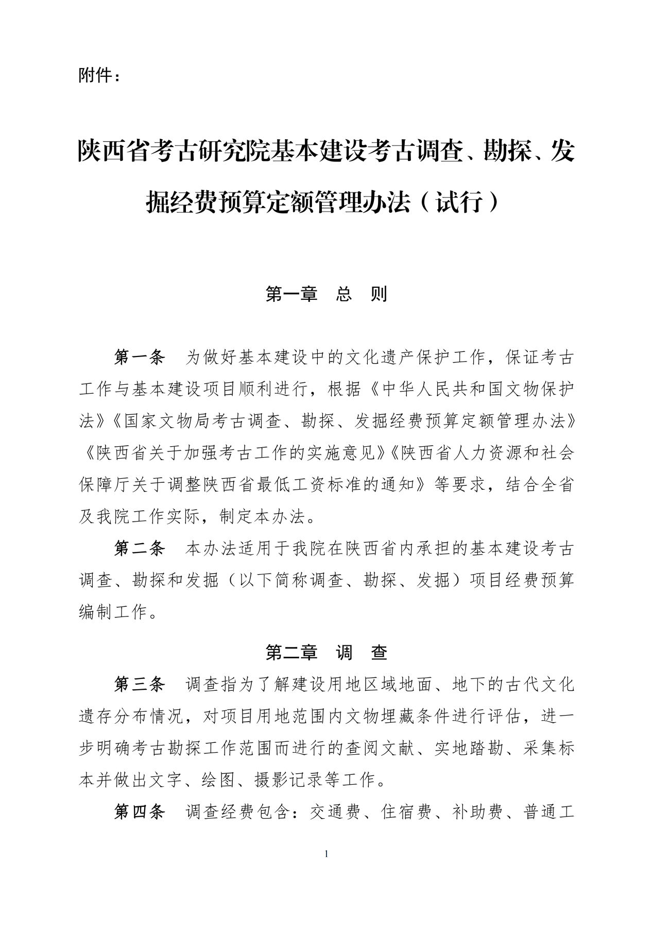

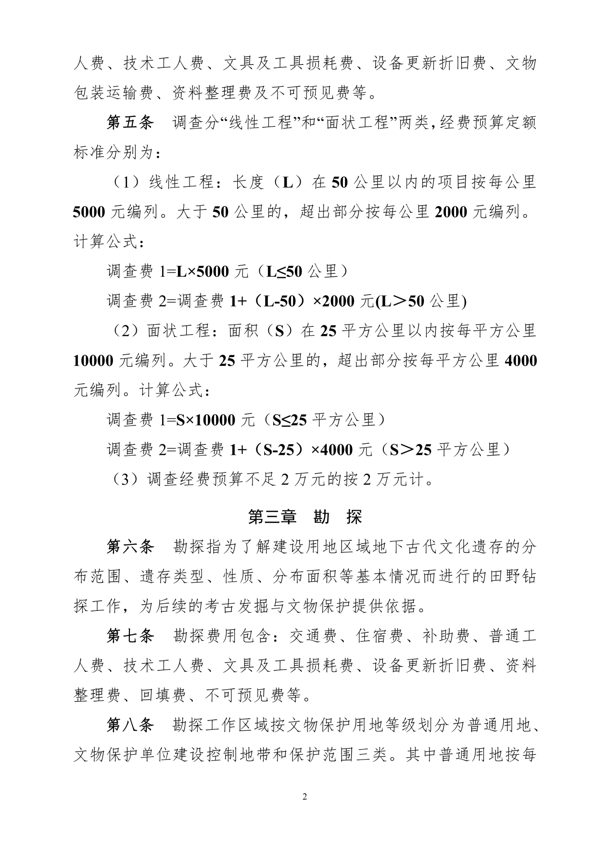

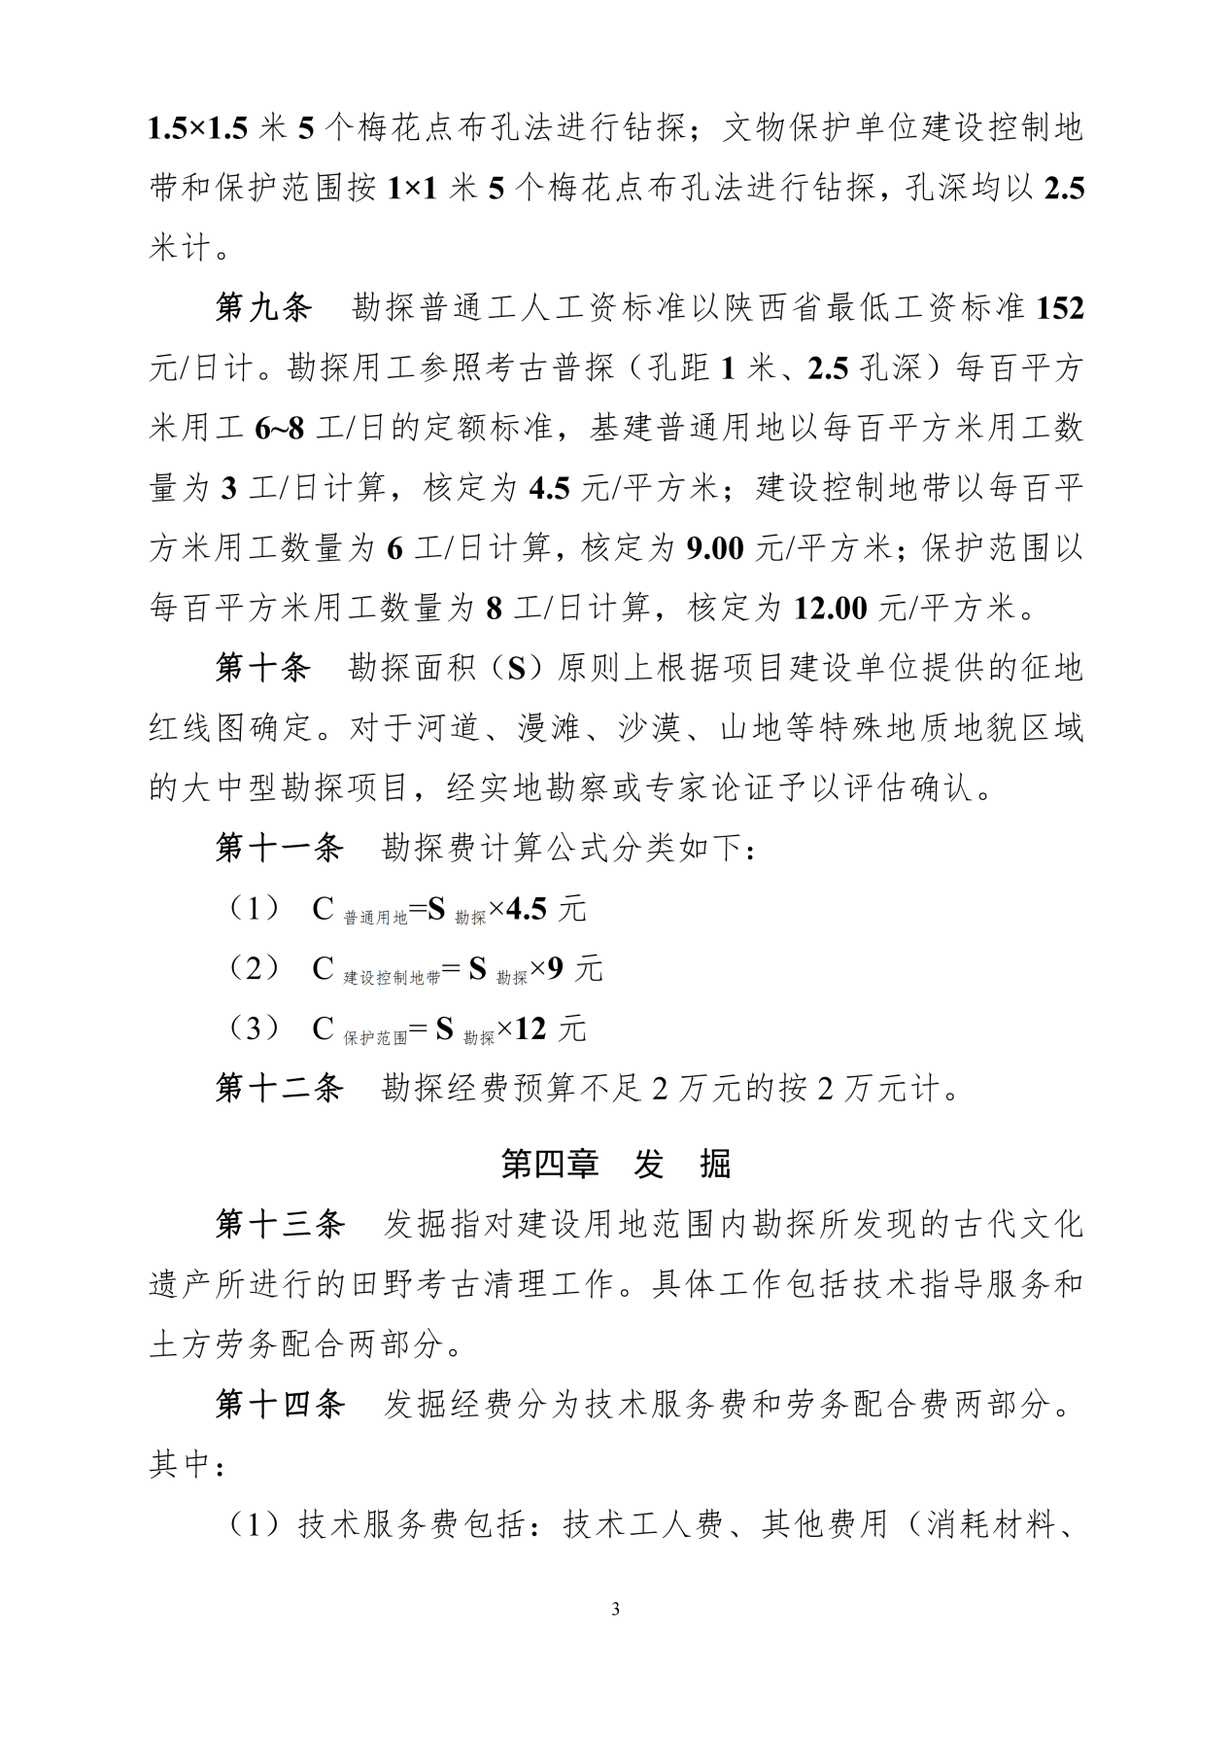

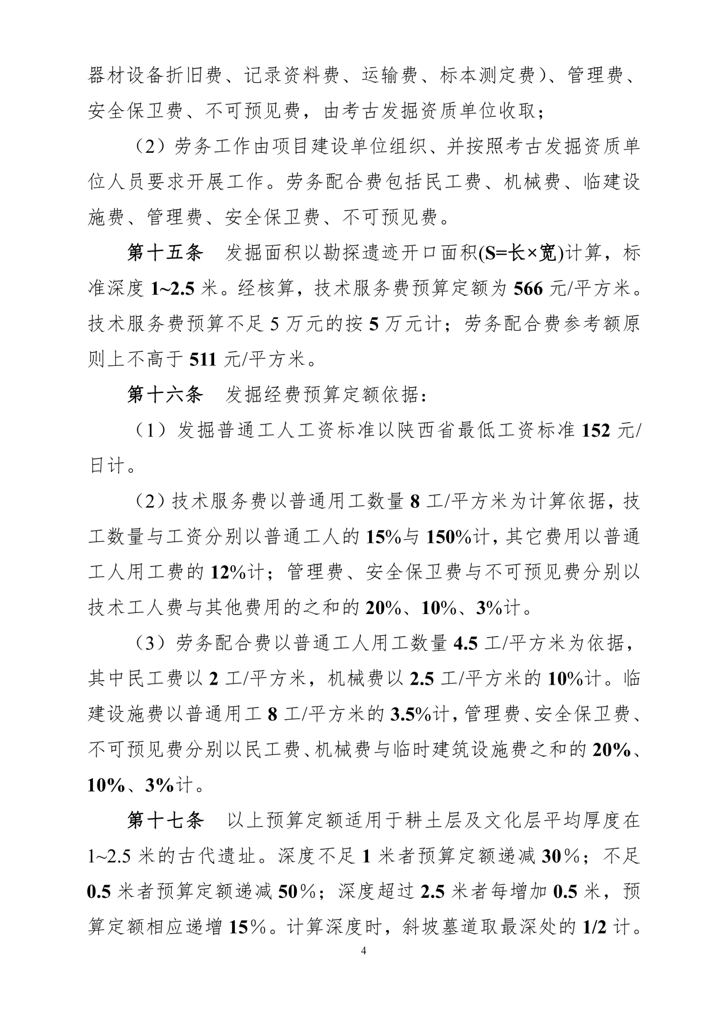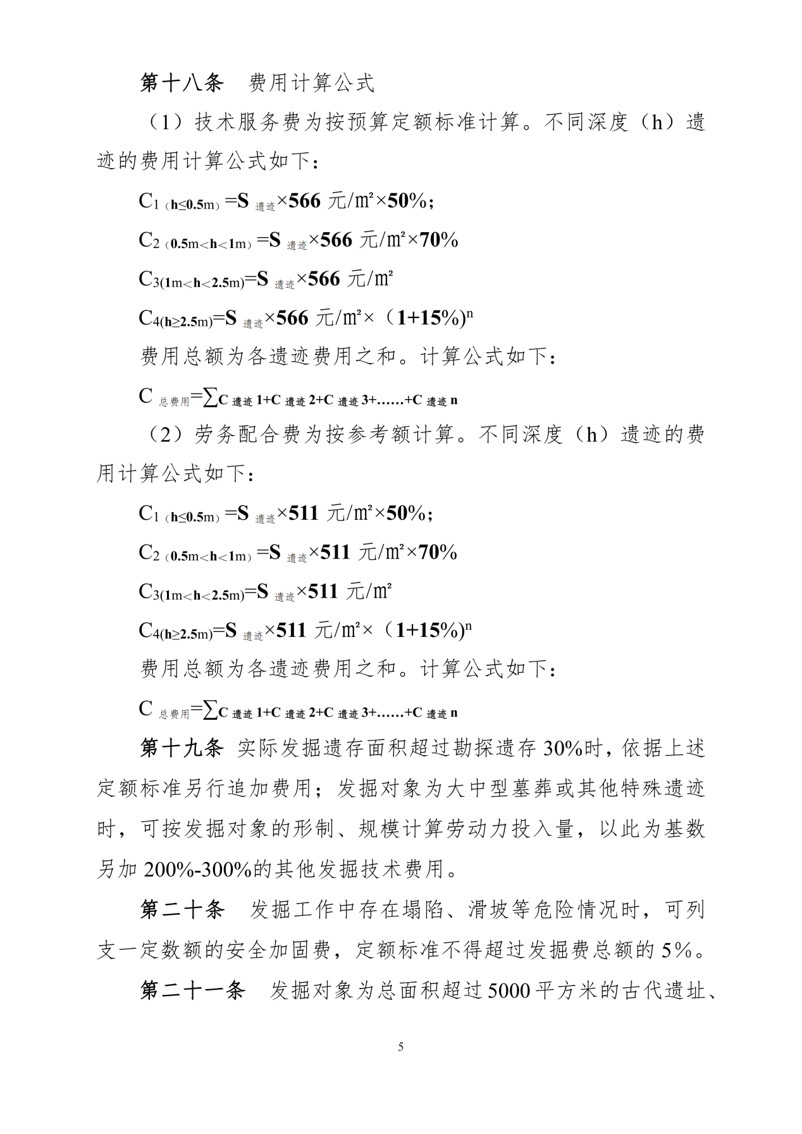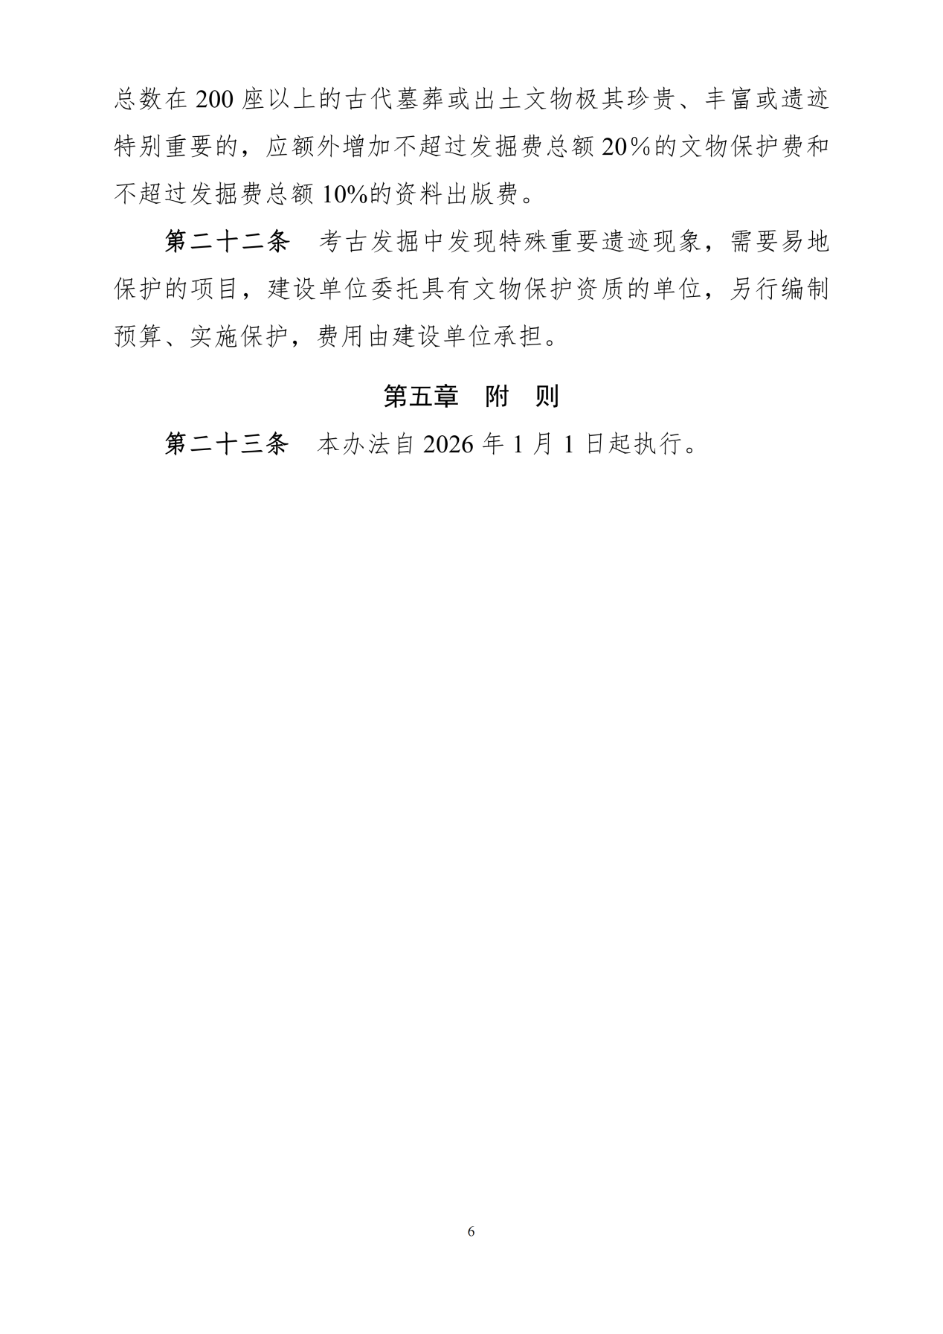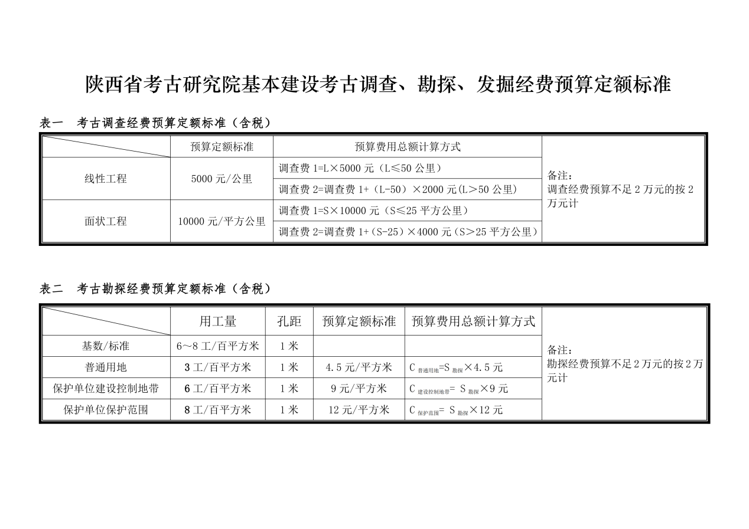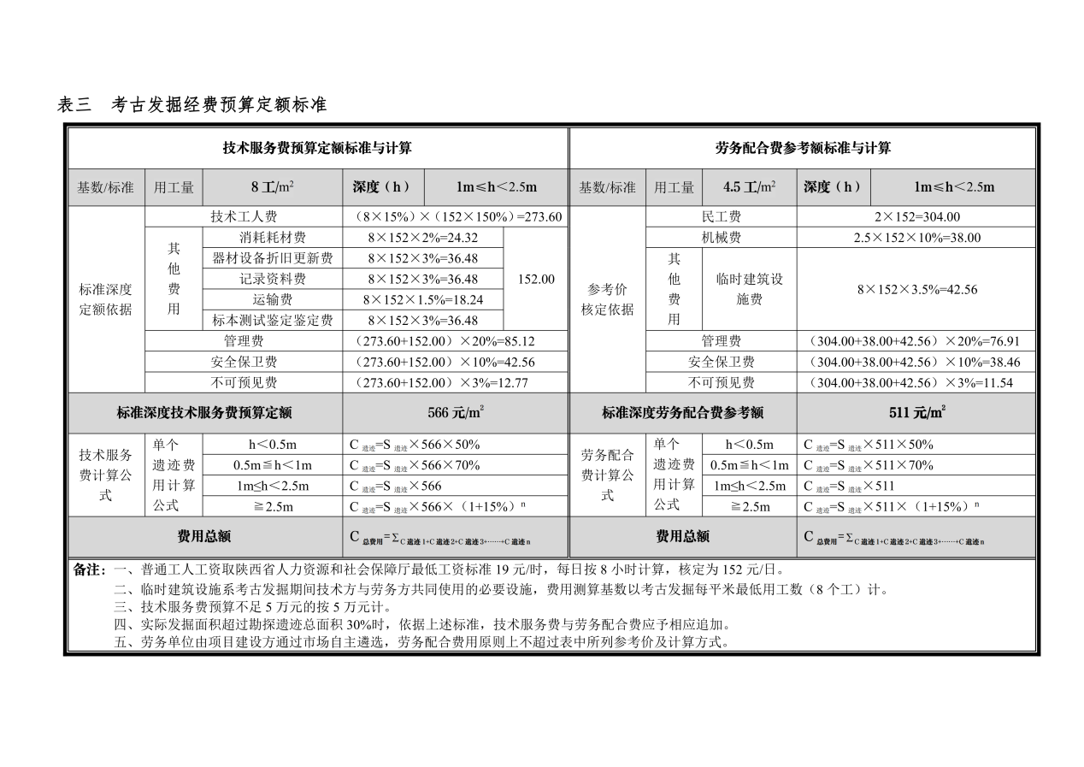

第五章 评审方法及标准

一、确定第一阶段入围供应商的评审方法
按照《中华人民共和国政府采购法》及实施条例和《政府采购框架协议采购方式管理暂行办法》（财政部第 110 号令）有关规定，本次评审采用质量优先法--对响应文件满足采购需求且响应报价不超过最高限制单价的货物、服务进行质量综合评分，按照质量评分从高到低排序，根据征集文件规定的淘汰率或者入围供应商上限，确定入围供应商的评审方法。
文物发掘服务入围供应商的数量：上限 8家；
当有效供应商大于入围供应商数量的上限时，根据最终得分排名从高到低，选取排名在前的上限数量的供应商为本项目的入围供应商；当有效供应商数量少于入围供应商规定的上限数量时，根据最终得分排名从高到低，按淘汰比例为不低于 20%（出现小数时向下取整数）且至少淘汰一家供应商选取本项目入围供应商。
二、评审标准
1 初步评审标准：
1.1 资格评审标准：
审查标准：
资格审查小组将按下表所列举的审查标准对供应商基本资格条件进行审查，供应商若有一项不合格，即判定其基本资格条件审查结果为不合格，将不具备投标资格，按无效投标处理。
序号 | 审查因素 | 审查标准 | 备注
1 | 提供合格有效的法人或者其他组织的营业执照等证明文件，自然人的身份证明；
2 | 提供法定代表人授权书（附法定代表人、被授权人身份证复印件），法定代表人直接参加投标，须提供法定代表人身份证明及身份证复印件）；
3 | 提供投标截止日前近一年内任意一个月的纳税证明或完税证明（任意税种），依法免税的单位应提供相关证明材料；
4 | 提供投标截止日前一年内已缴存的至少一个月的社会保障资金缴存单据或社保机构开具的社会保险参保缴费情况证明，依法不需要缴纳社会保障资金的单位应提供相关证明材料；
5 | 财务状况：提供递交投标文件截止之日前两年内任意一个年度经审计的财务报告（包括“四表一注”，即资产负债表、利润表、现金流量表、所有者权益变动表及其附注，符合《中小企业划型标准规定》的小型企业按照《小企业会计准则》执行。成立时间至提交投标文件截止时间不足一年的可提供成立后任意时段的资产负债表），审计报告须具有注册会计师行业统一监管平台（http://acc.mof.gov.cn）赋予的验证码；或提供其开标前三个月内基本开户银行出具的资信证明；
6 | 提供《供应商信用记录书面声明函》供应商未被列入“信用中国”网站记录的“失信被执行人”或“重大税收违法案件当事人”名单；不处于“中国政府采购网”记录的“政府采购严重违法失信行为信息记录名单”中的禁止参加政府采购活动期间；
7 | 参加政府采购活动前3年内，在经营活动中没有重大违法记录的书面声明;
8 | 提供具有履行合同所必需的设备和专业技术能力的书面承诺；
9 | 本项目专门面向中小企业采购，提供中小企业声明函；
10 | 控股管理关系：提供直接控股和管理关系清单。若与其他供应商存在单位负责人为同一人或者存在直接控股、管理关系的，则投标无效；
11 | 本项目不接受联合体投标（提供承诺书）。

符合性评审标准：评标委员会将按下列评审标准对供应商的响应文件进行符合性审查，供应商若有一项不合格，即判定其符合性审查结果为不合格，将不具备投标资格，其响应文件无效。
序号 | 评审因素 | 评审标准
1 | 响应文件签署盖章 | 符合征集文件要求
1 | 响应文件签署盖章 | 符合征集文件要求
2 | 申请报价 | （1）申请报价符合唯一性要求：
2 | 申请报价 | （2）开标一览表填写符合要求；
3 | 服务期限 | 符合征集文件要求
4 | 响应文件有效期 | 符合征集文件要求
5 | 无其他征集文件或法规明确规定响应无效的事项 | 没有不符合征集文件规定的被视为无效响应的其他条款，不能有征集人不能接受的附加条件。
备注：以上要求，有一项不符合评审标准的，评审小组应当否决其申请。

1.2.3 有下列情形之一的，视为供应商相互恶意串通投标，投标无效：
（1）不同供应商的响应文件由同一单位或者个人编制；
（2）不同供应商委托同一单位或者个人办理投标事宜；
（3）不同供应商的响应文件载明的项目管理成员为同一人；
（4）不同供应商的响应文件异常一致或者申请报价呈规律性差异；
（5）不同供应商的响应文件相互混装；
（6）不同供应商的申请保证金从同一单位或者个人的账户转出（仅限供应商须知前附表要求供应商提交申请保证金的）。
1.2.4 响应文件存在下列情况之一的，投标无效：
（1）不符合征集文件中规定的资格要求的；
（2）不符合征集文件中规定的实质性要求的；
（3）响应文件未按照征集文件要求签署、盖章的；
（4）申请报价超过了征集文件中规定的最高限制单价的；
（8）响应文件中含有征集人不能接受的附加条件的；
（6）投标产品不符合强制执行的国家标准、行业标准的（如有）；
（7）投标产品不是国家强制节能产品品目清单中的产品（如有）；
（8）投标产品属于强制性认证产品的未提供强制性产品认证证书复印件的（如有）；
（9）法律、行政法规和征集文件规定的其他无效情形。
1.2.5 非实质性偏离
非实质性偏离是指响应文件在实质上响应征集文件的要求，但在个别地方存在一些不规则、不一致、不完整的内容，并且澄清、说明或者补正这些内容不会改变响应文件的实质性内容。以下情况属于非实质性偏离：
（1）文字表述的内容含义不明确；
（2）同类问题表述不一致；
（3）有明显文字和计算错误；
（4）提供的技术信息和数据资料不完整；
（5）正副本数量齐全、密封完好，只是未按照征集文件要求进行分装或者统装的；
（6）响应文件未按征集文件要求进行装订或未编制目录、页码；
（7）评标委员会认定的其他非实质性偏离。
响应文件有上述（1）至（4）情形之一的，评标委员会应当书面要求供应商在规定的时间内予以澄清、说明或补正。
1.2.6 未通过符合性检查的响应文件，不得进入后续评标环节。
1.3 响应文件的澄清
1.3.1 对于响应文件中含义不明确、同类问题表述不一致或者有明显文字和计算错误的内容，可以以书面形式要求供应商作出必要的澄清、说明或者补正。涉及响应文件资格部分的，由资格审查小组负责组织，涉及响应文件其他部分的，由评标委员会负责组织。
1.3.2 供应商的澄清、说明或者补正应当采用书面形式，并加盖单位章，或者由其法定代表人或其委托代理人签名。 供应商的澄清、说明或者补正不得超出响应文件的范围或者改变响应文件的实质性内容，并构成为响应文件的组成部分。
1.3.3 对供应商提交的澄清、说明或者补正有疑问的，可以要求供应商进一步澄清、说明或者补正，直至满足资格审查小组或评标委员会的要求。
1.3.4 评标委员会不得暗示或诱导供应商作出澄清、说明或者更正，不得接受供应商主动提出的澄清、说明或者补正。
1.4 响应文件比较与评价
1.4.1 评标委员会应按照征集文件中规定的评标方法和标准，对符合性检查通过的响应文件进行商务和技术评估，综合比较与评价。
1.4.2 评标委员会将综合分析供应商的各项评审因素，而不以单项评审因素的优劣评选出成交供应商。对所有供应商的投标评价，都采用相同的程序和标准，严格按照征集文件的要求和条件进行。
1.4.3 如果响应文件没有实质性响应征集文件的要求，评标委员会将予以拒绝。供应商不得通过修正或撤销不合要求的偏离或保留，从而使其投标成为实质性响应的投标。
1.5 复核与核对评标结果
1.5.1 评分汇总结束后，评标委员会应当进行复核，特别要对拟推荐中标候选人的、报价最低的、响应文件被认定无效的进行重点复核。
1.5.2 评标结果汇总完成后，征集评审报告签署前，采购代理机构应当核对评标结果，除下列情形外，任何人不得修改评标结果：
（1）分值汇总计算错误的；
（2）分项评分超出评分标准范围的；
（3）评标委员会对客观评审因素评分不一致的；
（4）经评标委员会认定评分畸高、畸低的。
经复核发现存在以上情形之一的，评标委员会应当当场修改评标结果，并在征集评审报告中记载。
1.6 确定第二阶段成交供应商的方式
1.确定第二阶段成交供应商的方式为直接选定。由征集人或者服务对象依据入围产品价格、质量以及服务便利性、用户评价等因素，从第一阶段入围供应商中直接选定。第一阶段入围供应商的协议价格（有量价关系折扣的，包括量价关系折扣，以下统称协议价格）是征集人确定第二阶段成交供应商的最高限价。
2.征集人在确定成交供应商后，双方应当按照框架协议中规定的“采购合同文本 ”格式签订采购合同，不得擅自改变框架协议约定的合同实质性条款。
1.7 编写征集评审报告
1.7.1 评标委员会在确定中标候选人名单后，应当编写征集评审报告并向征集人出具。征集评审报告应当包括以下内容：
（1）征集公告刊登的媒体名称、开标日期和地点；
（2）供应商名单和评标委员会成员名单；
（3）评标方法和标准；
（4）开标记录和评标情况及说明，包括无效供应商名单及原因；
（5）评标结果，确定的中标候选人名单；
（6）其他需要说明的情况，包括评标过程中供应商根据评标委员会要求进行的澄清、说明或者补正，评标委员会成员的更换等，报价最高的供应商为第一中标候选人的，对其报价合理性予以特别书面。
1.7.2 评标委员会成员应当对征集评审报告予以签名确认，对评标过程有不同意见的，应当在征集评审报告中写明并说明理由。签名但未写明不同意见或者未说明理由的，视同无意见。拒不签名又未另行书面说明其不同意见和理由的，视同同意征集评审报告。
2. 评标方法
2.1 质量优先法
2.1.1 供应商须知前附表规定质量优先法的，适用本条款。
2.1.2 质量优先法，即响应文件满足征集文件全部实质性要求，且按照评审因素的量化指标评审得分最高的供应商为中标候选人的评标方法。
2.1.3 评审因素
本采购项目评审因素包括：申请报价、技术要求等对征集文件的响应程度，以及相应的比重或者权值等，但不包括征集文件规定的供应商资格条件。项目的评标因素和标准见 “分值构成与评分标准 ”。
2.1.4 申请报价评价
2.1.4.1按照陕西省考古研究院基本建设考古调查、勘探、发掘经费预算定额管理办法（试行）。（其中包括民工费、机械费、临时建筑设施费、管理费、安全保卫费、不可预见费等文物发掘工作除技术外的所有费用）×100%，超过最高限价（100%），按无效文件处理。

2.1.5 技术、商务评价及政府采购政策赋分
2.1.5.1 按照 “分值构成与评分标准 ”规定的评审因素和标准，对技术、商务进行逐项评价并进行赋分。
2.1.5.2 如本采购项目（包）含有货物采购的，且投标产品（如有）需落实政府采购政策（绿色发展政策）的，对符合第二章第 3.4.1 条款规定条件的供应商，按照 “分值构成与评分标准 ”的相关标准进行赋分。
2.1.6 评审总得分
2.1.6.1 评标委员会成员应当独立对每个供应商的响应文件进行评价，并汇总每个供应商的得分，每个供应商的最终得分为所有评标委员会成员评分的算术平均值。
评审总得分＝F1＋F2+……+Fn
F1、F2……Fn 分别为各项评审因素的汇总得分
2.1.6.2 评标过程中，不得去掉有效投标中的最高报价和最低报价。
2.1.7 分值构成与评分标准
2.1.7.1 分值构成与评分标准的制定以科学合理、评审因素与量化指标相对应为原则。
2.1.7.2 分值构成与评分标准如下：

分值构成与评分标准

序号 | 评标因素 | 分值  （100） | 评价要素
1 | 价格评审 | 10 | 采用低价优先法计算，即满足招标文件要求折扣最低的为评标基准价，其得分为满分。其他投标人的报价得分统一按照下列公式计算：报价得分=（评标基准价/报价）×10
2 | 实施方案 | 9 | 一、根据供应商对本项目的实施方案进行评审，包括但不限于以下内容：  ①项目实施的详细进度计划；  ②根据项目需求编制的施工方案；  ③现场项目管理措施。  二、评审标准  1.完整性：方案必须全面，对评审内容中的各项要求有详细描述；  2.可实施性：切合本项目实际情况，提出步骤清晰、合理的方案；  3.针对性：方案能够紧扣项目实际情况，内容科学合理。  三、赋分标准（9分）  ①项目实施的详细进度计划：每完全满足一个评审标准得1分，满分3分；  ②根据项目需求编制的施工方案：每完全满足一个评审标准得1分，满分3分；  ③现场项目管理措施：每完全满足一个评审标准得1分，满分3分。
3 | 管理制度 | 9 | 一、针对本项目具有良好的管理制度，内容包括：  ①岗位制度：具有岗位职责、服务质量标准；  ②内控制度：具有管理组织机构、内部管理制度、监督机制；  ③人员管理制度：具有员工日常管理办法、奖惩措施、仪容仪表制度。  二、评审标准  1.完整性：方案必须全面，对评审内容中的各项要求有详细描述；  2.可实施性：切合本项目实际情况，提出步骤清晰、合理的方案；  3.针对性：方案能够紧扣项目实际情况，内容科学合理。  三、赋分标准（9分）  ①岗位制度：每完全满足一个评审标准得1分，满分3分；  ②内控制度：每完全满足一个评审标准得1分，满分3分；  ③人员管理制度：每完全满足一个评审标准得1分，满分3分。
4 | 安全服务保障措施 | 9 | 一、根据供应商对本项目提供的安全保障措施进行评审，包括但不限于以下内容：  ①建立安全服务保障管理措施；  ②建立工作实效性保证措施；  ③关于使用机具管理制度。  二、评审标准  1.完整性：方案必须全面，对评审内容中的各项要求有详细描述；  2.可实施性：切合本项目实际情况，提出步骤清晰、合理的方案；  3.针对性：方案能够紧扣项目实际情况，内容科学合理。  三、赋分标准（9分）  ①建立安全服务保障管理措施：每完全满足一个评审标准得1分，满分3分；  ②建立工作实效性保证措施：每完全满足一个评审标准得1分，满分3分；  ③关于使用机具管理制度：每完全满足一个评审标准得1分，满分3分。
5 | 质量保证措施 | 9 | 一、针对本项目制定详细的质量保证措施，措施内容包含  ①质量控制制度；  ②质量控制标准；  ③质量控制程序。  二、评审标准  1.完整性：方案必须全面，对评审内容中的各项要求有详细描述；  2.可实施性：切合本项目实际情况，提出步骤清晰、合理的方案；  3.针对性：方案能够紧扣项目实际情况，内容科学合理。  三、赋分标准（9分）  ①质量控制制度：每完全满足一个评审标准得1分，满分3分；  ②质量控制标准：每完全满足一个评审标准得1分，满分3分；  ③质量控制程序：每完全满足一个评审标准得1分，满分3分。
6 | 项目团队 | 9 | 一、根据供应商对本项目提供的拟派项目团队进行评审，包括但不限于以下内容：  ①拟投入本项目团队人员清单，清单至少包括姓名、职责等；  ②人员配备合理性；  ③人员配备责任。  二、评审标准  1.完整性：方案必须全面，对评审内容中的各项要求有详细描述；  2.可实施性：切合本项目实际情况，提出步骤清晰、合理的方案；  3.针对性：方案能够紧扣项目实际情况，内容科学合理。  三、赋分标准（9分）  ①拟投入本项目团队人员清单，清单至少包括姓名、职责等：每完全满足一个评审标准得1分，满分3分；  ②人员配备合理性：每完全满足一个评审标准得1分，满分3分；  ③人员配备责任：每完全满足一个评审标准得1分，满分3分。
7 | 拟投入本项目劳务工具 | 12 | 根据供应商对本项目提供的拟投入本项目的工具设备情况进行评审，包括但不限于以下内容：  ①设备种类、数量；  ②工具配置情况。  二、评审标准  1.完整性：方案必须全面，对评审内容中的各项要求有详细描述；  2.可实施性：切合本项目实际情况，提出步骤清晰、合理的方案；  3.针对性：方案能够紧扣项目实际情况，内容科学合理。  三、赋分标准（12分）  ①设备种类、数量：每完全满足一个评审标准得2分，满分6分；  ②工具配置情况：每完全满足一个评审标准得2分，满分6分；
8 | 工作保密措施 | 9 | 一、根据供应商对本项目提供的工作保密措施进行评审，包括但不限于以下内容：  ①保密内容；  ②保密措施及处置预案；  ③保密制度。  二、评审标准  1.完整性：方案必须全面，对评审内容中的各项要求有详细描述；  2.可实施性：切合本项目实际情况，提出步骤清晰、合理的方案；  3.针对性：方案能够紧扣项目实际情况，内容科学合理。  三、赋分标准（9分）  ①保密内容：每完全满足一个评审标准得1分，满分3分；  ②保密措施及处置预案：每完全满足一个评审标准得1分，满分3分；  ③保密制度：每完全满足一个评审标准得1分，满分3分。
9 | 应急保障措施 | 9 | 针对本项目提供应急措施保障，措施保障内容包含：  ①应急预案；  ②应急处理响应时间；  ③应急人数及人员安排。  二、评审标准  1.完整性：方案必须全面，对评审内容中的各项要求有详细描述；  2.可实施性：切合本项目实际情况，提出步骤清晰、合理的方案；  3.针对性：方案能够紧扣项目实际情况，内容科学合理。  三、赋分标准（9分）  ①应急预案：每完全满足一个评审标准得1分，满分3分；  ②应急处理响应时间案：每完全满足一个评审标准得1分，满分3分；  ③应急人数及人员安排：每完全满足一个评审标准得1分，满分3分。
10 | 服务承诺 | 4 | 供应商对本项目承诺包括：  ①响应国家政策  ②对项目款支付  ③农民工工资支付  ④周围环境（市政、市容）的协调及所发生费用等方面）。  每提供一项得1分，满分4分，未提供相关内容不得分。
11 | 合理化建议 | 5 | 针对本项目实际需求，提供实质性的合理化建议。  每提供1项，得1分，满分5分。
12 | 业绩 | 6 | 提供供应商2022年1月至截标时间前类似项目业绩（以合同签订日期为准），每提供1份计1分，满分6分。  备注：业绩证明（以合同或中标通知书为准，须在磋商响应文件中附合同或中标通知书的扫描件加盖单位公章）弄虚作假者，取消其中标资格。

2.2 质量优先法
2.2.1 供应商须知前附表规定质量优先法的，适用本条款。
2.2.2.1 价格优先法是指对满足采购需求且响应报价不超过最高限制单价的货物、服务，按照响应报价从低到高排序，根据征集文件规定的淘汰率或者入围供应商数量上限，确定入围供应商的评审方法。
2.2.2.2 质量优先法是指对满足采购需求且响应报价不超过最高限制单价的货物、服务进行质量综合评分，按照质量评分从高到低排序，根据征集文件规定的淘汰率或者入围供应商上限，确定入围供应商的评审方法。
2.3 特殊情况的处理（如有）
2.3.1 响应文件中如果出现计算错误，可按以下原则进行修正：
（1）响应文件中的大写金额与小写金额不一致的，以大写金额为准；
（2）响应文件中的总价金额与按单价计算的汇总金额不一致的，以单价的汇总金额为准；
（3）响应文件中的单价有明显小数点错误的，以总价为准，并修改单价；
（4）响应文件中有关分项表内容与“开标一览表 ”不一致的， 以“开标一览表 ”为准；
（5）响应文件中图表与文字表述不一致的，以文字表述为准；
（6）响应文件正本与副本不一致的，以正本为准；
（7）对不同文字文本响应文件的解释发生异议的，以中文文本为准。

第六章 响应文件构成及格式

响应文件格式是供应商的部分响应文件格式，供应商应按照这些格式编制响应文件。编制响应文件前，请详细阅读征集文件，理解文件中的每一项要求，做出逐一实质性响应，认为有必要，可做补充说明。

正本/副本

采购项目编号：SXZCZB2026-ZCGK-0327

富阎产业合作园区重点项目考古发掘劳务服务项目

响应文件

供应商： （盖单位章）
法定代表人或其委托代理人： （签名）

时 间 ： 年 月 日

目 录

第一部分 供应商基本资格条件证明材料…………………………………………页码

(1)提供合格有效的法人或者其他组织的营业执照等证明文件，自然人的身份证明；
(2)提供法定代表人授权书（附法定代表人、被授权人身份证复印件），法定代表人直接参加投标，须提供法定代表人身份证明及身份证复印件）；
(3)提供投标截止日前近一年内任意一个月的纳税证明或完税证明（任意税种），依法免税的单位应提供相关证明材料；
(4)提供投标截止日前一年内已缴存的至少一个月的社会保障资金缴存单据或社保机构开具的社会保险参保缴费情况证明，依法不需要缴纳社会保障资金的单位应提供相关证明材料；
(5)财务状况：提供递交投标文件截止之日前两年内任意一个年度经审计的财务报告（包括“四表一注”，即资产负债表、利润表、现金流量表、所有者权益变动表及其附注，符合《中小企业划型标准规定》的小型企业按照《小企业会计准则》执行。成立时间至提交投标文件截止时间不足一年的可提供成立后任意时段的资产负债表），审计报告须具有注册会计师行业统一监管平台（http://acc.mof.gov.cn）赋予的验证码；或提供其开标前三个月内基本开户银行出具的资信证明；
(6)提供《供应商信用记录书面声明函》供应商未被列入“信用中国”网站记录的“失信被执行人”或“重大税收违法案件当事人”名单；不处于“中国政府采购网”记录的“政府采购严重违法失信行为信息记录名单”中的禁止参加政府采购活动期间；
(7)参加政府采购活动前3年内，在经营活动中没有重大违法记录的书面声明;
(8)提供具有履行合同所必需的设备和专业技术能力的书面承诺；
(9)本项目专门面向中小企业采购，提供中小企业声明函；
（10）控股管理关系：提供直接控股和管理关系清单。若与其他供应商存在单位负责人为同一人或者存在直接控股、管理关系的，则投标无效；
(11)本项目不接受联合体投标（提供承诺书）；
第二部分 符合性证明文件……………………………………………………页码

1、 申请函格式………………………………………………………………………………
2、开标一览表………………………………………………………………………………
3、商务条款偏离表……………………………………………………………………………
第三部分 申请方案………………………………………………………………页码

1、技术方案……………………………………………………………………………………
2、供应商认为有利于入围的其他情况说明…………………………………………………
3、享受政府采购优惠政策的证明材料………………………………………………………
4、其他证明材料……………………………………………………………………………

第一部分 供应商基本资格条件证明材料

(1)提供合格有效的法人或者其他组织的营业执照等证明文件，自然人的身份证明；

(2)提供法定代表人授权书（附法定代表人、被授权人身份证复印件），法定代表人直接参加投标，须提供法定代表人身份证明及身份证复印件）；
法定代表人身份证明/法定代表人授权书
法定代表人身份证明
投标人名称：
统一社会信用代码：
注册地址：
成立时间： 年 月 日
经营期限：
姓名： 性别： 年龄： 系 （投标人名称）的法定代表人。
特此证明。
附：法定代表人身份证复印件
法定代表人身份证复印件粘贴处
（正反面）

投标人名称（公章）：
日期： 年 月 日

法定代表人授权书

致：陕西至诚项目管理集团有限公司
(投标人名称) 按中华人民共和国法律于（ 年 月 日 ） 成立。(法定代表人姓名)特授权（ 授权代表姓名 ）代表我公司全权办理针对本次 （项目名称、项目编号） 投标、谈判、签约等具体工作，并签署全部有关的文件、协议及合同。
我公司对授权代表的签名负全部责任。
委托期限：自开标之日起90天。
本授权书于 年 月 日签章生效，特此证明。
被授权人签字或盖章： | 法定代表人签字或盖章：
职务： | 职务：
所在部门：

附法定代表人、授权代表身份证复印件
法定代表人身份证复印件粘贴处  （正反面） | 授权代表身份证复印件粘贴处  （正反面）

投标人名称： （加盖单位公章）
日 期：

(3)提供投标截止日前近一年内任意一个月的纳税证明或完税证明（任意税种），依法免税的单位应提供相关证明材料；

(4)提供投标截止日前一年内已缴存的至少一个月的社会保障资金缴存单据或社保机构开具的社会保险参保缴费情况证明，依法不需要缴纳社会保障资金的单位应提供相关证明材料；

(5)财务状况：提供递交投标文件截止之日前两年内任意一个年度经审计的财务报告（包括“四表一注”，即资产负债表、利润表、现金流量表、所有者权益变动表及其附注，符合《中小企业划型标准规定》的小型企业按照《小企业会计准则》执行。成立时间至提交投标文件截止时间不足一年的可提供成立后任意时段的资产负债表），审计报告须具有注册会计师行业统一监管平台（http://acc.mof.gov.cn）赋予的验证码；或提供其开标前三个月内基本开户银行出具的资信证明；

(6)提供《供应商信用记录书面声明函》供应商未被列入“信用中国”网站记录的“失信被执行人”或“重大税收违法案件当事人”名单；不处于“中国政府采购网”记录的“政府采购严重违法失信行为信息记录名单”中的禁止参加政府采购活动期间；
供应商信用记录书面声明函
陕西至诚项目管理集团有限公司：
我方作为项目名称 （项目名称）（项目编号： ）的投标人，在此郑重声明：
1.在参加本次政府采购活动前3年内的经营活动中 （填“没有”或“有”）重大违法记录。供应商在参加政府采购活动前 3 年内因违法经营被禁止在一定期限内参加政府采购活动，期限届满的，可以参加政府采购活动，但应提供期限届满的证明材料。
2.我方 （填“未被列入”或“被列入”）失信被执行人名单。
3.我方 （填“未被列入”或“被列入”）重大税收违法案件当事人名单。
4.我方 （填“未被列入”或“被列入”）政府采购严重违法失信行为记录名单。
如有不实，我方将无条件地退出本项目的采购活动，并遵照《中华人民共和国政府采购法》有关“提供虚假材料的规定”接受处罚。
特此声明。
投标人名称： （盖单位章）
法定代表人或其委托代理人： （签字或盖章）
年 月 日

(7)参加政府采购活动前3年内，在经营活动中没有重大违法记录的书面声明;
参加政府采购活动前3年内在经营活动中没有重大违法纪录的书面声明
（格式）

陕西至诚项目管理集团有限公司：
我方作为项目名称 （项目编号、包号： ）的供应商，在此郑重声明：
在参加本次政府采购活动前3年内的经营活动中 （填“没有”或“有”）重大违法记录。供应商在参加政府采购活动前3年内因违法经营被禁止在一定期限内参加政府采购活动，期限届满的，可以参加政府采购活动，但应提供期限届满的证明材料。
如有不实，我方将无条件地退出本项目的采购活动，并遵照《政府采购法》有关“提供虚假材料的规定”接受处罚。
特此声明！

投标人名称： （盖章）
日 期： 年 月 日

(8)提供具有履行合同所必需的设备和专业技术能力的书面承诺；
具有履行本合同所必需的设备和专业技术能力的书面声明
（格式）

陕西至诚项目管理集团有限公司 ：
（供应商名称） 于 年 月 日在中华人民共和国境内 （详细注册地址） 合法注册并经营，公司主营业务为 。
我公司郑重承诺，我公司具有履行本合同所必需的设备和专业技术能力，合同履约中将无条件增加相关设备、人员，直至满足项目需求。

投标人名称： （盖章）
日 期： 年 月 日

(9)本项目专门面向中小企业采购，提供中小企业声明函；
中小企业声明函

本公司郑重声明，根据《政府采购促进中小企业发展管理办法》（财库﹝2020﹞46 号）的规定，本公司参加（招标人）的（项目名称）采购活动，工程的施工单位全部为符合政策要求的中小企业（或者：服务全部由符合政策要求的中小企业承接）。相关企业的具体情况如下：
1.（标的名称），属于（采购文件中明确的所属行业）；承建（承接）企业为（企业名称），从业人员 人，营业收入为 万元，资产总额为 万元，属于（中型企业、小型企业、微型企业）；
2.（标的名称），属于（采购文件中明确的所属行业）；承建（承接）企业为（企业名称），从业人员 人，营业收入为 万元，资产总额为 万元，属于（中型企业、小型企业、微型企业）；
……
以上企业，不属于大企业的分支机构，不存在控股股东为大企业的情形，也不存在与大企业的负责人为同一人的情形。
本企业对上述声明内容的真实性负责。如有虚假，将依法承担相应责任。

企业名称（盖章）：
日期：

说明：
（1）填报前请认真阅读《中小企业划型标准规定》 （工信部联企业 [2011]300 号） 、《金融业企业划型标准规定》（银发〔2015〕309 号）和《政府采购促进中小企业发展管理办法》 (财库[2020]46 号)相关规定。
（2）从业人员、营业收入、资产总额填报上一年度数据，无上一年度数据的新成立企业可不填报。响应文件其他地方与《中小企业声明函》数据不一致的，以《中小企业声明函》为准。
（3）供应商符合享受小微企业政府采购优惠政策条件的，必须填报全部服务商商的数据，未按要求提供、填报的，不享受报价扣除优惠政策。
以联合体投标各方均为小微企业的，必须填报全部服务商的数据，未按要求提供、填报的，不享受报价扣除优惠政策。
以大中型企业与小微企业组成联合体或者大中型企业向一家或者多家小微企业分包的供应商，只填写服务商为小微企业的数据，未按要求提供、填报的，不享受报价扣除优惠政策。供应商不享受报价扣除优惠政策的可不提供。
（4）横线以下只做填报说明，响应文件可不要。

（10）控股管理关系：提供直接控股和管理关系清单。若与其他供应商存在单位负责人为同一人或者存在直接控股、管理关系的，则投标无效；
投标人企业关系关联承诺书
1、投标人股东及股权证明。（提供国家企业信用信息公示系统http://www.gsxt.gov.cn/index.html网页截图并加盖供应商公章）
2、投标人在本项目本包投标中，不存在与其他供应商投标人为同一人，有控股、管理等关联关系承诺：
2.1管理关系说明：
我单位管理的具有独立法人的下属单位有： 。
我单位的上级管理单位有 。
2.2股权关系说明：
我单位控股的单位有 。
我单位被 单位控股。
2.3、单位负责人：
3、 （是或否） 为采购项目提供整体设计、规范编制或者项目管理、监理、检测等服务的供应商。
4、其他与本项目有关的利害关系说明：

我单位承诺以上说明真实有效，无虚假内容或隐瞒。

投标人名称： （盖单位章）
法定代表人或被授权人： （签字或盖章）
日 期： 年 月 日

(11)本项目不接受联合体投标（提供承诺书）；

陕西省政府采购供应商

拒绝政府采购领域商业贿赂承诺书

为响应党中央、国务院关于治理政府采购领域商业贿赂行为的号召，我公司在此庄严承诺：
1.在参与政府采购活动中遵纪守法、诚信经营、公平竞标。
2.不向政府征集人、采购代理机构和政府采购评审专家进行任何形式的商业贿赂以谋取交易机会。
3.不向政府采购代理机构和征集人提供虚假资质文件或采用虚假响应方式参与政府采购市场竞争并谋取成交、成交。
4.不采取“ 围标、陪标 ”等商业欺诈手段获得政府采购定单。
5.不采取不正当手段诋毁、排挤其他供应商。
6.不在提供商品和服务时“偷梁换柱、以次充好 ”损害征集人的合法权益。
7.不与征集人、采购代理机构政府采购评审专家或其它供应商恶意串通，进行质疑和投诉，维护政府采购市场秩序。
8.尊重和接受政府采购监督管理部门的监督和政府采购代理机构招标采购要求，承担因违约行为给征集人造成的损失。
9.不发生其他有悖于政府采购公开、公平、公正和诚信原则的行为。

投标人名称： （公章）
法人代表或委托代理人： （签字或盖章）

日期： 年 月 日

第二部分 符合性证明文件

一、申请函格式

申请函

陕西至诚项目管理集团有限公司：
我方已仔细研究了 (项目名称)的征集文件（项目编号：SXZCZB2026-ZCGK-0327）的全部内容，知悉参加投标的风险，我方承诺接受征集文件的全部条款且无任何异议，决定参加贵单位组织的本项目招标。
一、我方提交响应文件正本一套和副本 套，电子文件 份。
二、我方已详细阅读了征集文件，完全理解并同意征集文件的所有事项及内容。
三、我方已悉知并关注了贵方在政府采购信息发布媒体（详见征集文件中的“征集文件的修改、澄清 ”）上发布的关于本项目的有关变更公告（包括但不限于对征集文件做出的修改或澄清、答疑纪要，以及项目暂停、重启、延期、终止等）。
四、我方同意向贵方提供与本征集有关的任何证明材料，保证所提交的证明材料真实、合法、有效。
五、我方承诺在征集文件规定的响应文件有效期内不撤销响应文件。
六、我方承诺遵守《中华人民共和国政府采购法》及其实施条例的有关规定，保证在获得中标资格后：
（1）在收到入围通知书后，在入围通知书规定的期限内与征集人签订合同；
（2）在签订合同时，不向征集人提出附加条件；
（3）按照征集文件规定和标准向贵方交纳招标代理服务费；
（4）在合同约定的服务期限内完成合同规定的全部义务。
七、我方完全理解并同意征集文件中有关不退还申请保证金条款所规定的情形。
八、我方完全理解最低报价不是中标的唯一条件，并尊重评标委员会的评审结论和中标结果。
九、我方在此声明，所递交的响应文件及有关资料内容完整、真实和准确，且不存在第二章“供应商须知 ”总则第 1.3.2 条款规定的任何一种情形。否则，愿承担《中华人民共和国政府采购法》第七十七条规定的法律责任。
十、 （其他补充说明）。
十一、有关本项目的所有函电，请按下列地址联系：

投标人名称： （盖单位章）
法定代表人： （签名）
通讯地址： 电子邮件：
联系电话： 邮政编码：
传 真：
开户银行: 帐 号：
日 期：

二、开标一览表

项目编号：
项目名称 | 折扣报价 | 服务期 | 备注
 | %

注:按照陕西省考古研究院基本建设考古调查、勘探、发掘经费预算定额管理办法（试行）。（其中包括民工费、机械费、临时建筑设施费、管理费、安全保卫费、不可预见费等文物发掘工作除技术外的所有费用）×100%，超过最高限价（100%），按无效文件处理。

投标人名称： （盖单位章）

法定代表人或委托代理人： （签名）

日 期 ： 年 月 日

三、商务条款偏离表

投标人名称： 项目编号：

序号 | 文件条目号 | 采购商务要求 | 响应文件商务应答 | 偏离 | 偏离及其影响
说明：
1.本表只填写响应文件中与征集文件有偏离的内容，响应文件中商务响应与征集文件要求完全一致的，不用在此表中列出，但必须提交空白表；如不提供此表，则视为供应商不满足征集文件所有的商务条款要求，其投标无效。
2.供应商必须据实填写，不得虚假响应，否则将取消其投标或中标资格。

投标人名称： （盖单位章）
法定代表人或委托代理人： （签名）

日 期: 年 月 日

第三部分 申请方案

说明：
参照征集文件评标因素中技术部分 分值构成与评分标准各条款的要求，结合第四章《征集内容及采购需求》编制申请方案。
格式自定。

1、技术方案

2、商务方案

附件 4：
完成本项目必须的设备清单
投标人名称： 项目编号：

序号 | 设备名称 | 计量单位 | 数量 | 生产企业 | 使用年限
说明：1.设备可以填写单台设备，也可以填写成套设备。

投标人名称： （盖单位章）

法定代表人或委托代理人： （签名）

日 期 ： 年 月 日

附件 5：
本项目组织实施人员
投标人名称： 项目编号：

1.项目负责人
姓名 | 年龄 | 职务 | 资格/职称 | 在本行业从业工作年限 | 主要工作业绩
2.管理人员
姓名 | 年龄 | 职务 | 资格/职称 | 在本行业从业工作年限 | 主要工作业绩 | 当前  分工
3.技术人员
姓名 | 年龄 | 职务 | 资格/职称 | 在本行业从业工作年限 | 主要工作业绩 | 当前  分工
4.辅助人员
姓名 | 年龄 | 职务 | 资格/职称 | 在本行业从业工作年限 | 主要工作业绩 | 当前  分工
说明：
1. 职务是指在本单位所担任的职务；
2. 需要补充的材料可另纸说明。
投标人名称： （盖单位章）

法定代表人或委托代理人： （签名）

日 期 ： 年 月 日

附表 6：

业绩一览表

投标人名称： 单位：万元

年份 | 用户名称 | 项目名称 | 合同金额 | 完成时间 | 完成质量 | 备注

说明：（1）提供类似项目业绩证明材料。是指与采购项目在服务类型、使用功能等方面相同或相近的项目； （2）提供中标（成交）通知书或合同协议书复印件并加盖单位公章（3）未按上述要求提供、填写的，评标时不予加分。

投标人名称： （单位盖章）

法定代表人或委托代理人 （签名）

日 期: 年 月 日

3、享受政府采购优惠政策的证明材料

（1）.残疾人福利性单位声明函

本单位郑重声明，根据《财政部、 民政部、中国残疾人联合会关于促进残疾人就业政府采购政策的通知》 （财库〔2017〕141 号） 的规定，本单位从业人员人，其中残疾人 人，为符合条件的残疾人福利性单位，且本单位参加（ 采购 人 名 称） 的（ 项 目 名 称）采购活动由本单位提供服务。
......

本单位对上述声明的真实性负责。如有虚假，将依法承担相应责任。

单位名称： （盖单位章）

日 期： 年 月 日

说明：
（1）填报前请认真阅读《财政部、民政部、中国残疾人联合会关于促进残疾人就业政府采购政策的通知》 （财库〔2017〕141 号） 的规定。
（2）供应商属于残疾人福利性单位的，必须填报有关数据，未按要求提供的，不享受报价扣除优惠政策。供应商不享受报价扣除优惠政策的可不提供
（3）横线以下只做填报说明，响应文件可不要。

（2）.监狱企业证明

说明：
（1）填报前请认真阅读《财政部、司法部关于政府采购支持监狱企业发展有关问题的通知》 （财库〔2014〕68 号） 的规定。
（2）证明文件无格式要求，由出具监狱企业证明的单位自行拟定，出具证明的单位应符合“供应商须知 ”第 3.4.2.3 条款的规定。
（3）供应商属于监狱企业的，未按上述要求提供的，不享受报价扣除优惠政策。供应商不享受报价扣除优惠政策的可不提供

4、其他证明材料

说明：
其他证明材料，非供应商的必备证明材料，仅作为评审的因素。

七、服务要求偏离表

投标人名称： 项目编号：

序号 | 文件条目号 | 采购服务要求 | 响应文件应答 | 偏离 | 偏离及其影响
说明：
（1）本表只填写响应文件中与征集文件有偏离的内容，响应文件中的指标响应与征集文件要求完全一致的，不用在此表中列出，但必须提交空白表；如不提供此表，则视为供应商不满足征集文件的所有服务要求条款要求，按无效响应文件处理。
（2）供应商必须据实填写，不得虚假响应，否则将取消其投标或中标资格。

投标人名称： （单位盖章）

法定代表人或委托代理人： （签名）

日 期: 年 月 日

八、供应商认为有必要补充说明的事项

